Инструкция
по использованию специализированного программного изделия
«Подготовка сведений о кандидатах, уполномоченных представителях,
доверенных лицах» ГАС «Выборы»

Оглавление
Общие сведения 4
1. Запуск программы 6
2. Действия, выполняемые при использовании модуля «Кандидат» 8
2.1. Настройка программного изделия 8
2.2. Ввод сведений о политической партии, выдвигающей кандидата 11
2.3. Ввод персональных данных кандидата 12
2.4. Ввод и корректировка иных сведений о кандидате 14
2.5. Ввод и корректировка сведений о доходах и имуществе кандидата 27
2.6. Ввод и корректировка сведений о доходах и имуществе членов семьи кандидата 45
2.7. Ввод сведений о доверенных лицах кандидата, выдвигаемого по одномандатному избирательному округу 49
2.8. Ввод сведений об уполномоченном представителе по финансовым вопросам кандидата, выдвигаемого по одномандатному избирательному округу 50
2.9. Печать выходных форм документов 54
2.10. Проверка и экспорт введенных данных, в том числе выгрузка документов в машиночитаемом виде 55
2.11. Импортирование данных, введенных на других компьютерах 61
2.12. Ведение справочника банковских (кредитных) организаций 62
3. Действия, выполняемые при использовании модуля «Избирательное объединение» 66
3.1. Настройка программного изделия 66
3.2. Ввод сведений об избирательном объединении 66
3.3. Ввод сведений о региональных группах списка кандидатов 67
3.4. Включение кандидатов в список, выдвигаемый политической партией 69
3.5. Ввод и корректировка сведений о доходах и имуществе кандидатов, членов семьи кандидатов 73
3.6. Ввод сведений о доверенных лицах кандидата, выдвигаемого политической партией по одномандатному избирательному округу 74
3.7. Ввод сведений о доверенных лицах политической партии 74
3.8. Ввод сведений об уполномоченном представителе по финансовым вопросам кандидата, выдвигаемого политической партией по одномандатному избирательному округу 75
3.9. Ввод сведений об уполномоченных представителях политической партии, в том числе по финансовым вопросам 76
3.10. Ввод сведений об уполномоченных представителях регионального отделения политической партии по финансовым вопросам 79
3.11. Печать выходных форм документов 81
3.12. Проверка и экспорт введенных данных, в том числе выгрузка документов в машиночитаемом виде для представления в избирательную комиссию 84
3.13. Импортирование данных, введенных на других компьютерах 86
3.14. Загрузка сведений, полученных от кандидата(ов) (сформированных модулем «Кандидат») 87
3.15. Ведение справочника банковских (кредитных) организаций 89
4. Копирование данных из ранее введенных сведений 90

Общие сведения
Настоящий документ содержит описание действий пользователей специализированного программного изделия «Подготовка сведений о кандидатах, уполномоченных представителях, доверенных лицах» ГАС «Выборы» (далее – СПИ «Подготовка сведений», программное изделие, программа) для подготовки документов, представляемых уполномоченными представителями политических партий в Центральную избирательную комиссию Российской Федерации, кандидатами – в окружные избирательные комиссии на бумажном носителе, а также сведений в электронном виде, необходимых для последующего импорта в базу данных ГАС «Выборы», при проведении выборов депутатов Государственной Думы Федерального Собрания Российской Федерации восьмого созыва, в том числе дополнительных.
СПИ «Подготовка сведений» представляется пользователям (кандидатам, представителям политических партий) в составе двух модулей: «Кандидат» и «Избирательное объединение».
Модуль «Кандидат» обеспечивает выполнение пользователем следующих функций:
– подготовка кандидатом соответствующих документов о себе, в том числе в машиночитаемом виде;
– подготовка кандидатом соответствующих документов о своем уполномоченном представителе по финансовым вопросам и своих доверенных лицах (в том числе сведений в машиночитаемом виде);
– вывод документов на бумажный носитель;
– прикрепление электронных образов (сканированных копий) документов;
– выгрузка документов в машиночитаемом виде на съемный носитель:
- для передачи в политическую партию способами, определяемыми политической партией;
- для представления в окружную (либо иную, определенную законом) избирательную комиссию.
Модуль «Избирательное объединение» обеспечивает выполнение пользователем следующих функций:
– подготовка политической партией документов (в том числе в машиночитаемом виде) для представления в соответствующую избирательную комиссию;
– загрузка сведений, полученных от кандидата(ов) (сформированных модулем «Кандидат»);
– вывод документов на бумажный носитель;
– прикрепление электронных образов (сканированных копий) документов;
– выгрузка документов в машиночитаемом виде на съемный носитель для представления их в ЦИК России, в окружную (либо иную, определенную законом) избирательную комиссию.
Инструкция включает в себя 4 раздела, в которых представлены действия пользователя, выполняемые при запуске программного изделия, при использовании модуля «Кандидат», при использовании модуля «Избирательное объединение», при использовании ранее введенных сведений.
Установка программного изделия осуществляется в соответствии с Инструкцией по установке специализированного программного изделия «Подготовка сведений о кандидатах, уполномоченных представителях, доверенных лицах» ГАС «Выборы».
При вводе сведений обеспечивается контроль вводимых данных, в том числе на соответствие требованиям законодательства. В случае выявления каких-либо нарушений отображаются соответствующие предупреждающие сообщения, которые, как правило, носят информационный характер и не препятствуют сохранению введенных данных.
Для унификации некоторой вводимой информации и облегчения работы пользователя используются справочники (например, для выбора наименования избирательного объединения, выбора субъекта Российской Федерации, района, города, иного населенного пункта, для выбора вида источников выплаты дохода, вида недвижимого имущества, вида ценных бумаг и т.д.).
В экранных формах ввода сведений обеспечена возможность отображения соответствующего фрагмента Правил оформления сведений о кандидатах, избирательных объединениях, в том числе с использованием ГАС «Выборы» (далее – Правила), с использованием кнопки «Помощь» (как правило, размещенной в левом нижнем углу экранной формы).

1. Запуск программы
После установки программного изделия в главном меню отображается его наименование, указанное при установке дистрибутива, например «Подготовка сведений» (рис. 1).
Для запуска программы необходимо выбрать в главном меню «Пуск –> Программы –> Подготовка сведений –> KandList.exe» (рис. 1.1) либо путем запуска соответствующей пиктограммы (если она была создана).
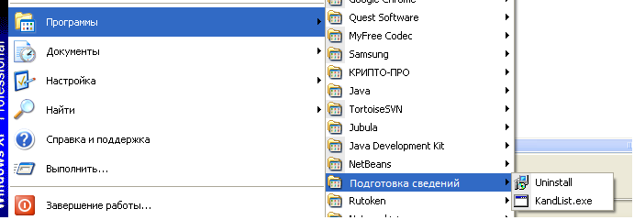
Рис. 1.1
После запуска KandList.exe отображается главное окно запускаемого модуля «Кандидат» (рис. 1.2.1) или «Избирательное объединение» (рис. 1.2.2).
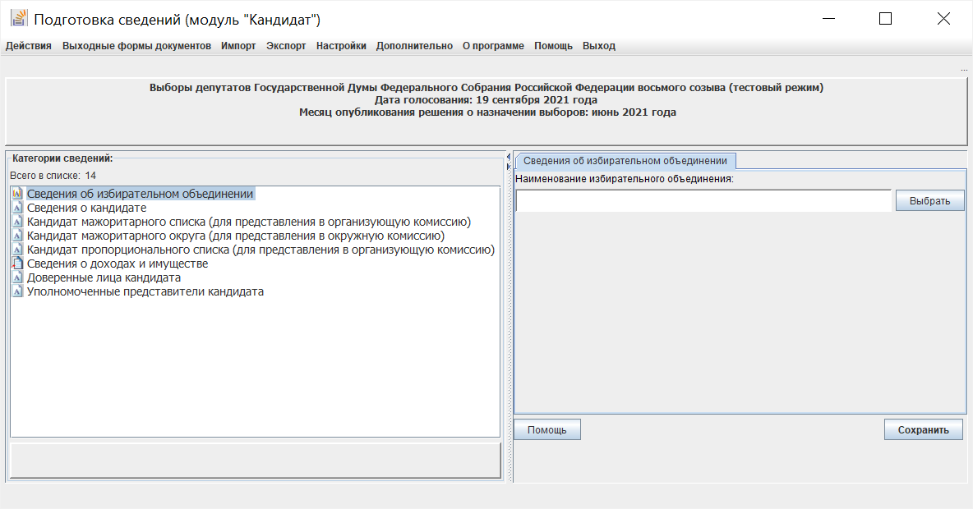
Рис. 1.2.1
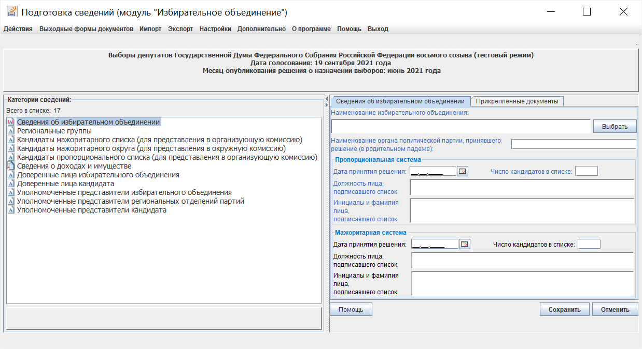
Рис. 1.2.2

2. Действия, выполняемые при использовании модуля «Кандидат»

2.1. Настройка программного изделия
Пользователю модуля «Кандидат» доступны следующие возможности по настройке программного изделия:
– создание резервной копии базы данных (далее – БД);
– восстановление из резервной копии БД;
– удаление всех данных, введенных ранее в модуле «Кандидат»;
– дополнительные настройки: задание параметров автосохранения введенной информации, регулирование выдачи предупреждающих сообщений, обеспечение возможности использования базы данных Федеральной информационной адресной системы (далее – ФИАС).
Для их использования необходимо выбрать пункт «Настройки» горизонтального меню главного окна программы (рис. 2.1.1):
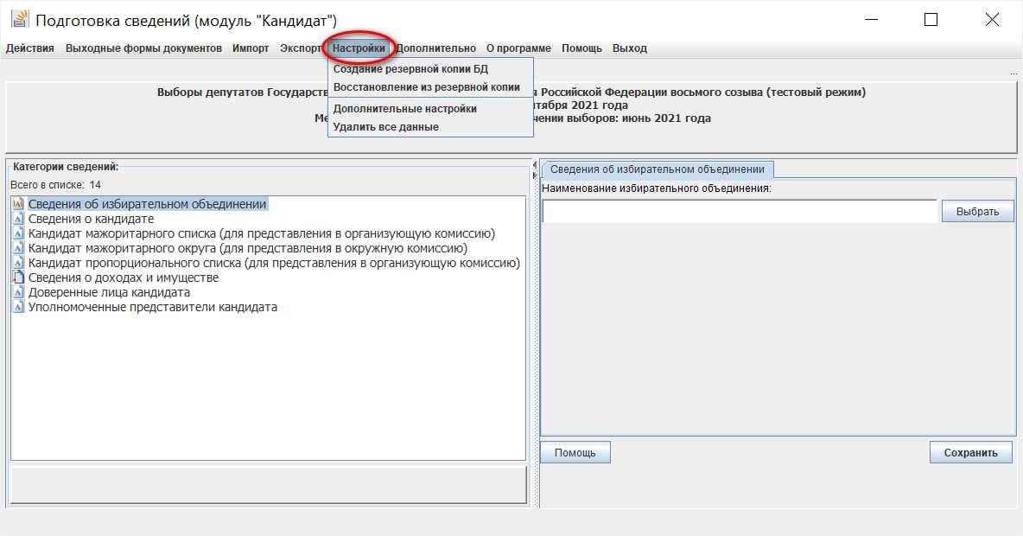
Рис. 2.1.1
2.1.1. Создание резервной копии \ восстановление данных из резервной копии
Для создания резервной копии введенных сведений воспользуйтесь пунктом меню «Настройки –> Создание резервной копии», в появившемся окне (рис. 2.1.2) выберите каталог для сохранения файла резервной копии. По умолчанию для сохранения предлагается каталог «Backups», находящийся в каталоге установки программного изделия «Подготовка сведений», файл резервной копии сохраняется в формате «.kdl».
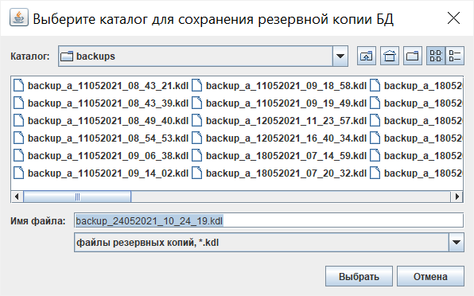
Рис. 2.1.2
Для восстановления из резервной копии ранее введенных сведений воспользуйтесь пунктом меню «Настройки –> Восстановление из резервной копии», в появившемся окне (рис. 2.1.3) выберите каталог с сохраненными ранее файлами резервных копий, выберите нужный файл и нажмите кнопку «Выбрать». Для отмены действия нажмите кнопку «Отмена» или знак «x» в правом верхнем углу окна.
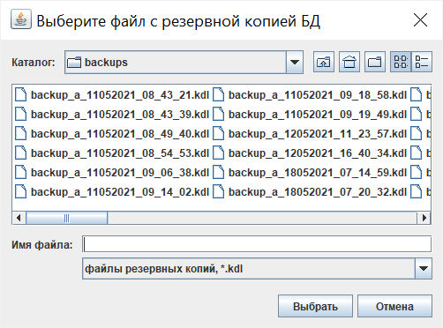
Рис. 2.1.3
2.1.2. Дополнительные настройки
Выберите пункт меню «Настройки –> Дополнительные настройки», после чего отобразится окно с дополнительными настройками (рис. 2.1.4).
Пользователь может отключить возможность автосохранения резервных копий или изменить период автосохранения. По умолчанию автосохранение данных производится каждые 20 минут в каталог «Backups».
Для того чтобы в экранных формах не выдавалось предупреждающее сообщение о наличии ошибок в персональных данных при переходе из одной закладки в другую, необходимо установить соответствующую галочку (рис. 2.1.4).
Для загрузки базы адресов ФИАС, предварительно сохраненную в виде файла (поиск и формирование файла, содержащего базу адресов ФИАС, осуществляется пользователем самостоятельно, например, с использованием средств сети Интернет), необходимо нажать кнопку «Загрузить внешнюю базу адресов ФИАС», в появившемся окне выбрать каталог с сохраненным файлом базы адресов ФИАС, выбрать нужный файл и нажать кнопку «Выбрать». Для отмены действия нажмите кнопку «Отмена» или знак «x» в правом верхнем углу окна.
Рис. 2.1.4
2.1.3. Удаление данных
Пользователь может удалить всю информацию, имеющуюся в базе данных, воспользовавшись пунктом меню «Настройки –> Удалить все данные». Для удаления данных нажмите кнопку «Да», для отказа от удаления нажмите кнопку «Нет» или знак «x» в правом верхнем углу окна подтверждения (рис. 2.1.5).
Рис. 2.1.5

2.2. Ввод сведений о политической партии, выдвигающей кандидата
Если кандидат планирует выдвигаться от политической партии по одномандатному избирательному округу или в составе федерального списка кандидатов необходимо заполнить сведения об этой политической партии. Для этого в левой части экранной формы необходимо выбрать категорию сведений «Сведения об избирательном объединении» (рис. 2.2.1), в правой части экрана указать наименование политической партии.
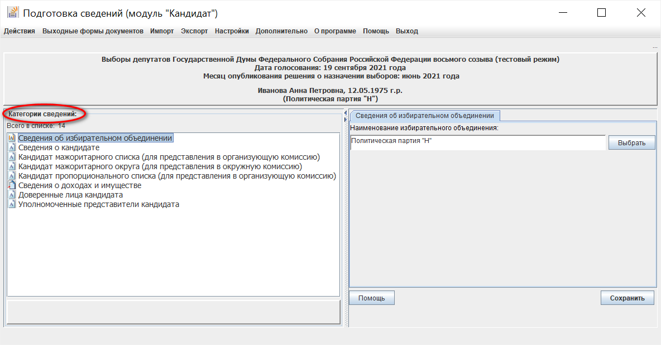
Рис. 2.2.1
Наименование политической партии можно выбрать из списка, используя кнопку «Выбрать». Появится экранная форма «Выберите избирательное объединение» (рис. 2.2.2), в которой необходимо выделить строку с наименованием требуемой политической партии и нажать кнопку «Выбрать».
Примечание.
В экранных формах, содержащих сведения, представленные в виде таблицы, существует возможность сортировки данных по любому столбцу таблицы путем нажатия левой кнопки компьютерной мыши в поле заголовка соответствующего столбца.
Выбранное значение отобразится в поле «Наименование избирательного объединения:» (рис. 2.2.1). При необходимости его можно отредактировать. Далее необходимо сохранить информацию, нажав кнопку «Сохранить».
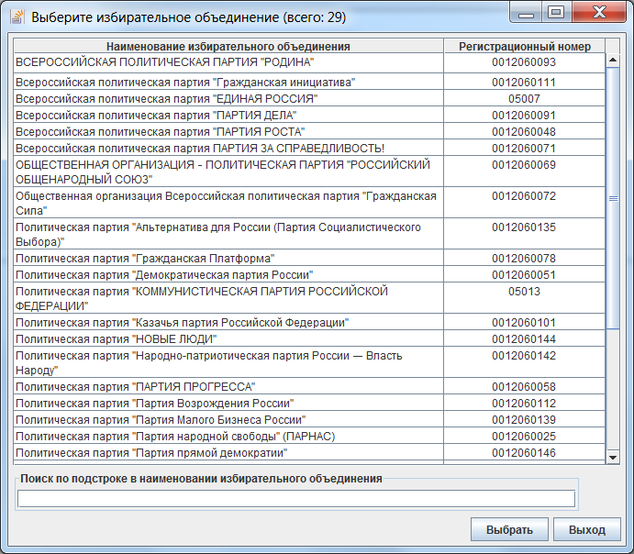
Рис. 2.2.2

2.3. Ввод персональных данных кандидата
Для ввода персональных данных в модуле «Кандидат» в левой части экранной формы необходимо выбрать категорию сведений «Сведения о кандидате» (рис. 2.3.1). Во всех экранных формах программы подчеркиванием выделены обязательные для ввода поля (например, Фамилия Имя Дата рождения), красным цветом выделяются некорректно заполненные поля.
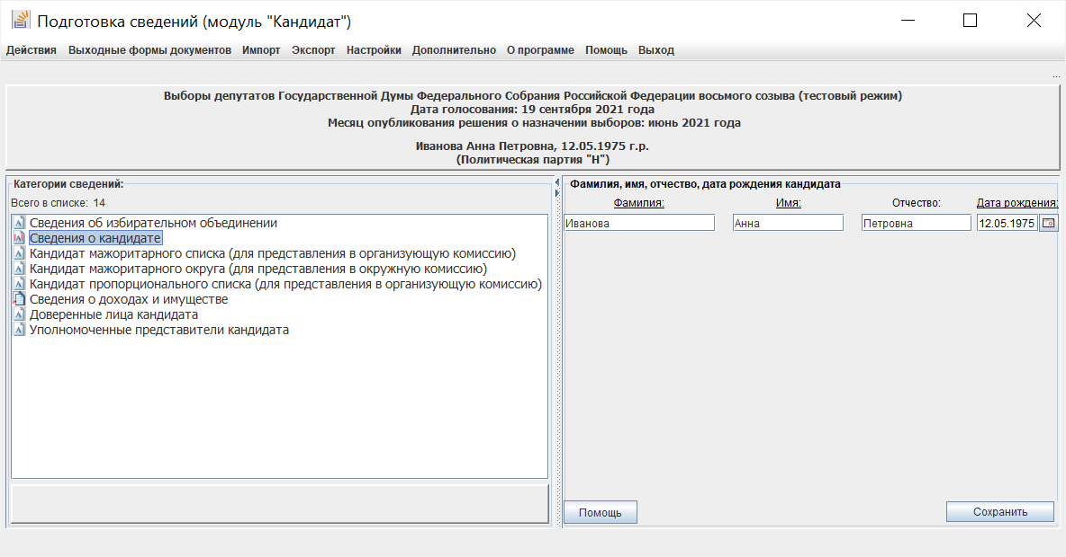
Рис. 2.3.1
В экранной форме необходимо ввести фамилию, имя, отчество кандидата, его дату рождения (рис. 2.3.2), нажать кнопку «Сохранить». Если дата рождения указана некорректно, поле будет выделено красным цветом.
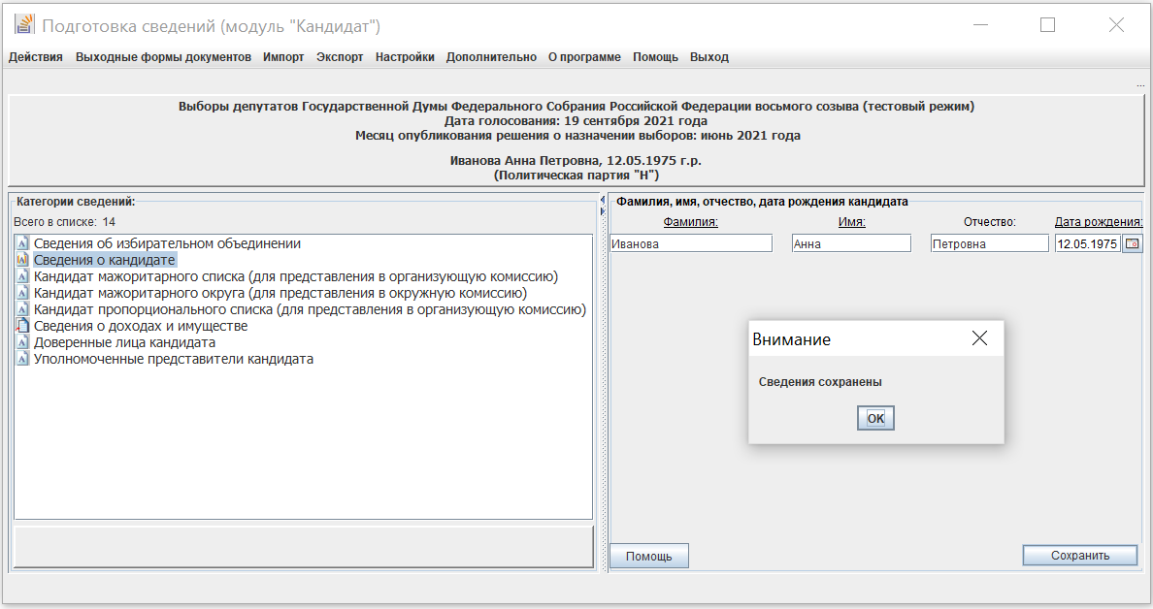
Рис. 2.3.2
Во всех экранных формах при вводе (редактировании) сведений существует возможность использования функций копирования / вставки данных с помощью клавиш Ctrl+V / Ctrl+C, Ctrl+Insert / Shift+ Insert, а также с помощью правой кнопки компьютерной мыши.

2.4. Ввод и корректировка иных сведений о кандидате
Ввод и корректировка иных сведений о кандидате осуществляется в категориях «Кандидат мажоритарного округа (для представления в окружную комиссию)» (далее – «Кандидат мажоритарного округа») (рис. 2.4.1) / «Кандидат мажоритарного списка (для представления в организующую комиссию)» (далее – «Кандидат мажоритарного списка») (рис. 2.4.2) / «Кандидат пропорционального списка» (для представления в организующую комиссию)» (далее – «Кандидат пропорционального списка») (рис. 2.4.3), в зависимости от особенностей выдвижения кандидата.
Объем вводимых данных в каждой из этих категорий различен:
– для всех категорий сведений вводятся анкетные данные кандидата, ИНН, СНИЛС, сведения о работе, образовании, судимости, принадлежности к общественному объединению и статусе кандидата в нем;
– дополнительно в категории «Кандидат мажоритарного списка» вводятся сведения об одномандатном избирательном округе, по которому предполагается выдвижение кандидата политической партией;
– дополнительно в категории «Кандидат мажоритарного округа» вводятся сведения об одномандатном избирательном округе, по которому предполагается выдвижение кандидата, а также субъект выдвижения кандидата: политическая партия или в порядке самовыдвижения.
В модуле «Кандидат» все сведения, введенные в одной из указанных категорий, будут сохранены и для других.
На основании данных, содержащихся в категории «Кандидат мажоритарного округа», формируются документы, в том числе в машиночитаемом виде, для представления кандидатом в окружную избирательную комиссию, на основании данных, содержащихся в категориях «Кандидат мажоритарного списка» и «Кандидат пропорционального списка» – для передачи в избирательное объединение с целью последующего представления в организующую избирательную комиссию.
2.4.1. При вводе данных в категории «Кандидат мажоритарного округа» во вкладке «Выдвижение» необходимо выбрать организационно-правовую форму субъекта выдвижения (рис. 2.4.1). Если субъектом выдвижения выбрано значение «Политическая партия», то необходимо заполнить сведения о политической партии (см. пункт 2.2).
2.4.2. Работа с вкладками «Анкетные данные», «Работа», «Образование, судимость», «Доп.сведения», «Прикрепленные документы» одинакова для всех трех категорий сведений.
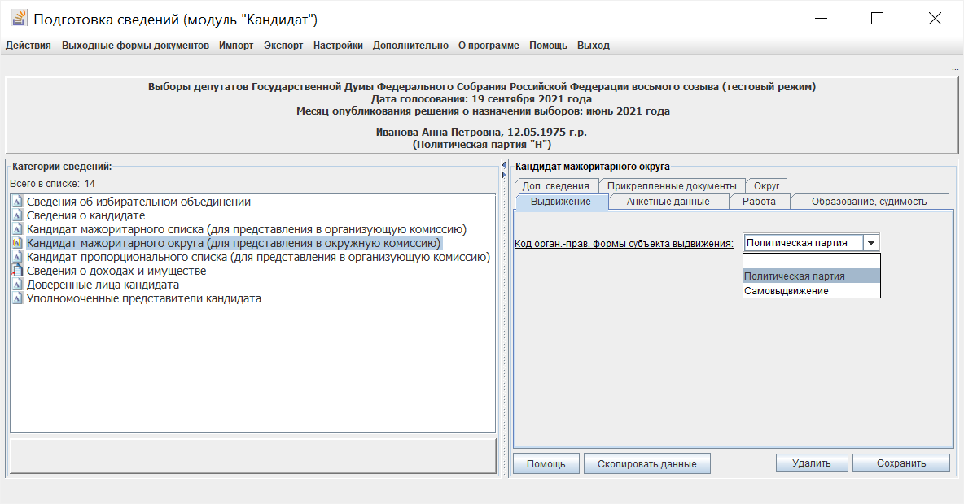
Рис. 2.4.1
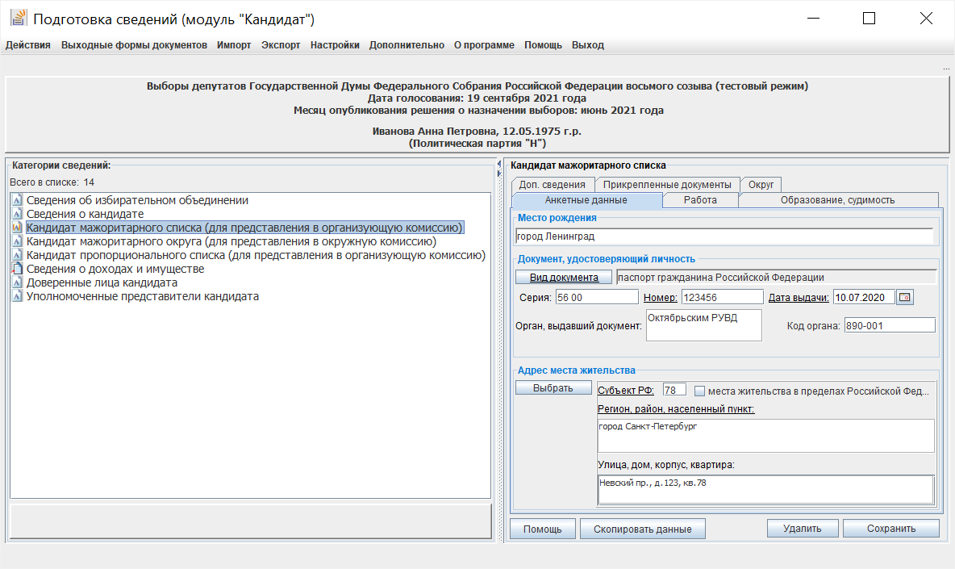
Рис. 2.4.2
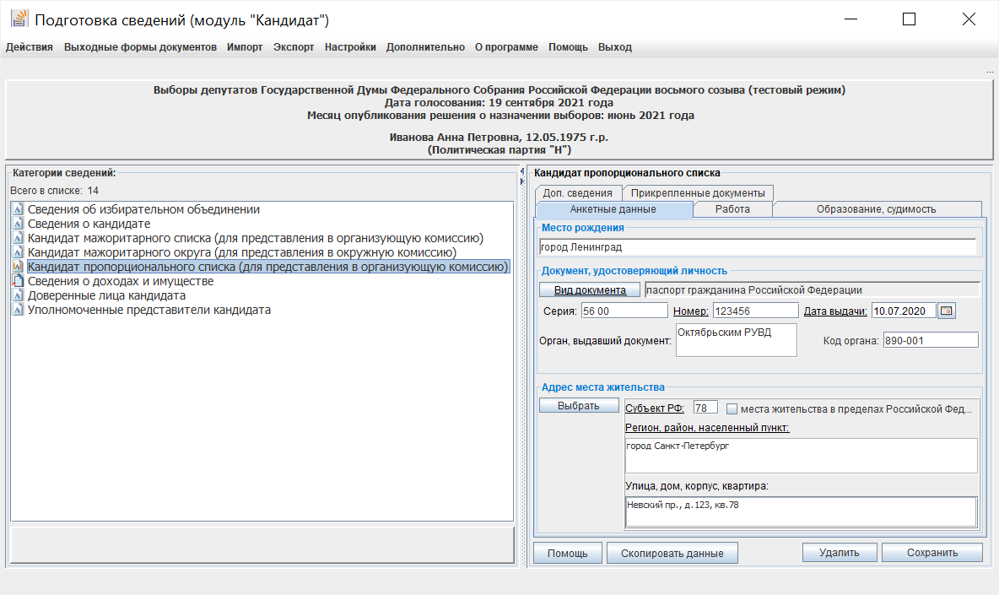
Рис. 2.4.3
2.4.2.1. Во вкладке «Анкетные данные» (рис. 2.4.4) необходимо ввести сведения о месте рождения, документе, удостоверяющем личность, адресе места жительства кандидата.
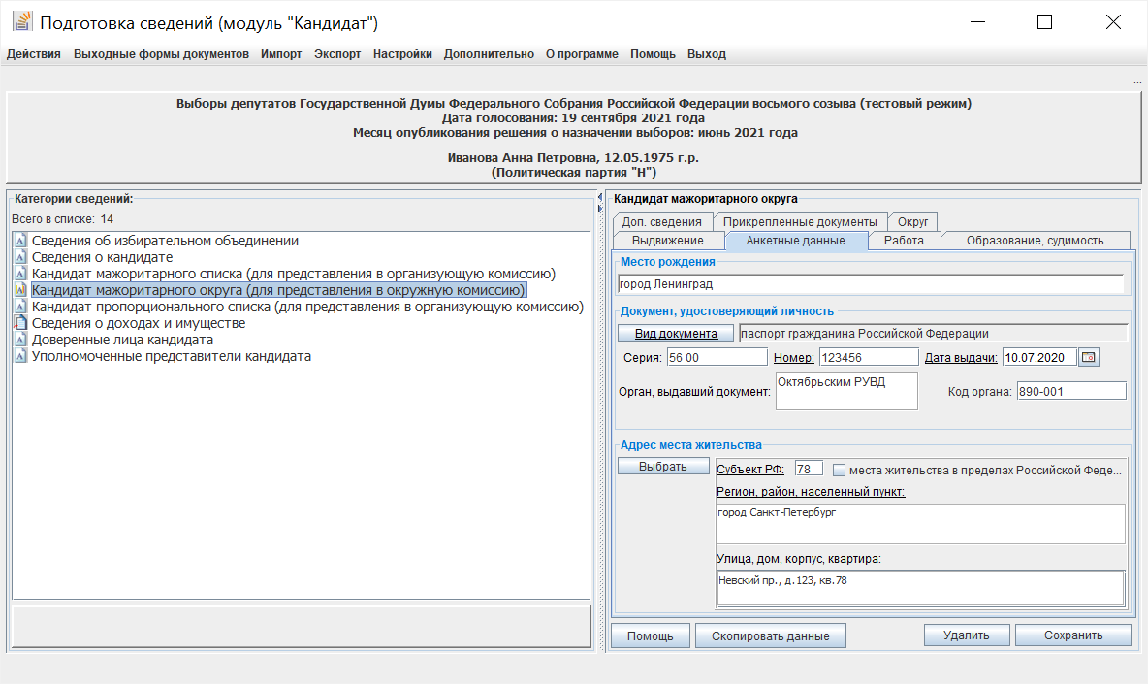
Рис. 2.4.4
А). В поле «Место рождения» необходимо ввести значение с клавиатуры в соответствии с документом, удостоверяющим личность.
Б). Для ввода сведений о документе, удостоверяющем личность кандидата, необходимо нажать кнопку «Вид документа», в появившемся окне (рис. 2.4.5) выбрать из списка требуемый вид документа и нажать кнопку «ОК». Далее необходимо заполнить поля «Серия», «Номер», «Дата», а также «Орган, выдавший документ» или «Код органа» (если это требуется для данного вида документа).
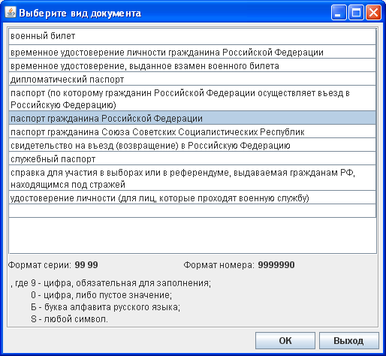
Рис. 2.4.5
В). При вводе сведений об адресе места жительства поля «Субъект РФ:» и «Регион, район, населенный пункт:» возможно ввести значение с клавиатуры или воспользоваться классификатором адресов.
В первом случае в поле «Субъект РФ:» с клавиатуры необходимо внести код субъекта. При переходе в поле «Регион, район, населенный пункт:» наименование соответствующего субъекта автоматически отобразится в этом поле, которое требуется дополнить вручную наименованием района, населенного пункта (при необходимости) (рис. 2.4.4).
В случае использования классификатора адресов необходимо нажать кнопку «Выбрать», после чего отобразится экранная форма со справочником адресов (рис. 2.4.6). В поле «Страна» по умолчанию установлено значение «Россия». В левой части экранной формы из списка необходимо выбрать наименование требуемого субъекта Российской Федерации. При наличии в классификаторе территорий, подчиненных выбранной территории, они будут отображаться в списке и будут доступны для выбора. Для быстрого поиска по справочнику можно воспользоваться строкой «Поиск».
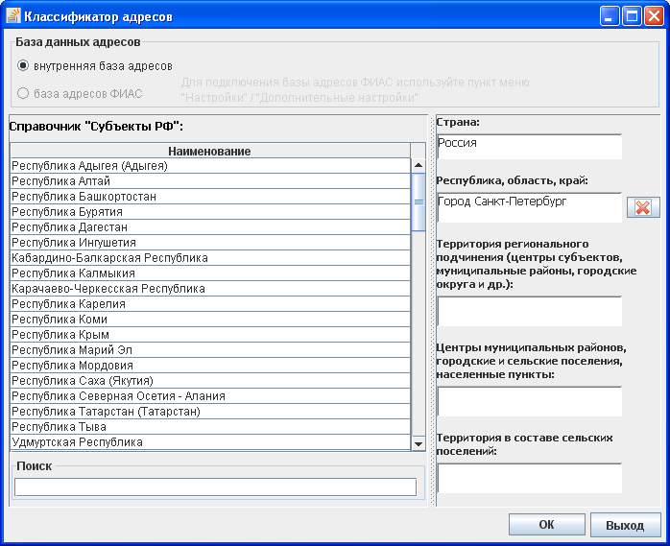
Рис. 2.4.6
Выбранные из справочника значения отобразятся в поле «Регион, район, населенный пункт:». При необходимости их можно откорректировать, в том числе в соответствии с Правилами (отображаются при нажатии кнопки «Помощь»).
Поле «Улица, дом, корпус, квартира:» заполняется вводом данных с клавиатуры.
Если кандидат не имеет места жительства в пределах Российской Федерации, необходимо установить соответствующий признак (рис. 2.4.7).
Рис. 2.4.7
2.4.2.2. Во вкладке «Работа» (рис. 2.4.8) необходимо ввести сведения об основном месте работы или службы в поле «Место работы или службы (указывается только одно (основное) место работы:» и должности в поле «Занимаемая должность / род занятий».
В случае отсутствия основного места работы или службы в поле «Занимаемая должность / род занятий» обязательно указывается род занятий кандидата (документально подтвержденная деятельность кандидата, приносящая ему доход), или статус неработающего кандидата: пенсионер, безработный, учащийся (с указанием наименования учебного заведения), домохозяйка (домохозяин), временно неработающий.
Не допускается ввод сведений о роде занятий кандидата или статусе неработающего кандидата в поле «Место работы или службы (указывается только одно (основное) место работы:».
Если кандидат исполняет обязанности депутата на непостоянной основе в поле «Сведения об исполнении обязанностей депутата на непостоянной основе и наименования представительного органа, депутатом которого является кандидат:» необходимо ввести сведения об этом с указанием наименования соответствующего представительного органа.
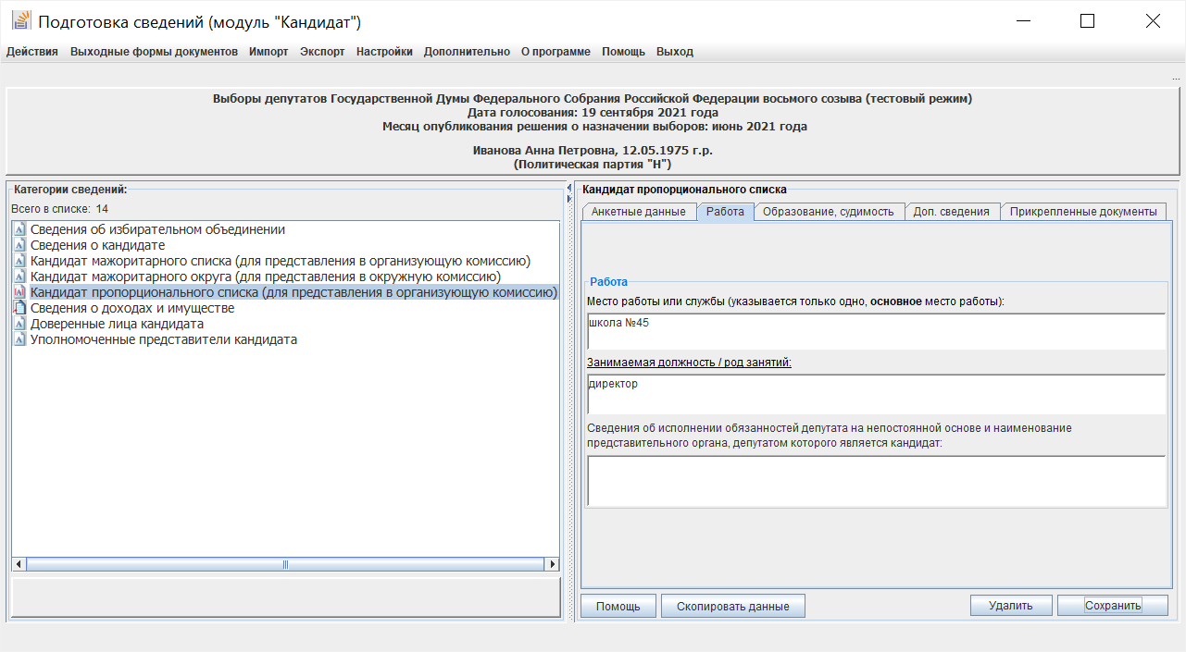
Рис. 2.4.8
2.4.2.3. Во вкладке «Образование, судимость» вводятся сведения о профессиональном образовании кандидата, а также, при наличии, сведения об имеющейся или имевшейся судимости.
Для ввода, редактирования, удаления сведений о профессиональном образовании и судимости необходимо воспользоваться соответствующими кнопками на экранной форме (рис. 2.4.9).
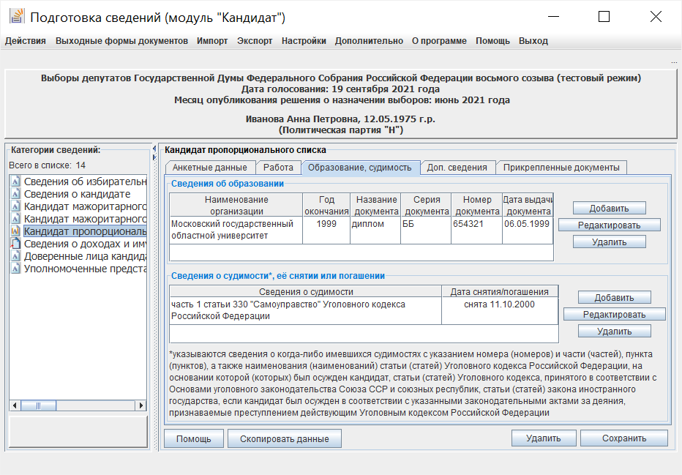
Рис. 2.4.9
А). При нажатии кнопки «Добавить» в группе «Сведения о профессиональном образовании» откроется экранная форма ввода следующих сведений: наименование организации, осуществляющей образовательную деятельность, год окончания организации, осуществляющей образовательную деятельность, документ об образовании (название, серия, номер, дата выдачи) (рис. 2.4.10).
В случае если кандидат имеет несколько документов о профессиональном образовании, он вправе по своему усмотрению указать любую организацию, осуществляющую образовательную деятельность, в которой он получил профессиональное образование.
После заполнения полей необходимо нажать кнопку «ОК».
Для редактирования введенных сведений необходимо отметить строку с соответствующими сведениями о профессиональном образовании и нажать кнопку «Редактировать» (см. рис. 2.4.9). Для сохранения внесенных изменений необходимо нажать кнопку «ОК» (см. рис. 2.4.10).
Для удаления введенных сведений необходимо отметить строку с соответствующими сведениями о профессиональном образовании и нажать кнопку «Удалить» (см. рис. 2.4.9).
В случае если у кандидата отсутствует профессиональное образование, то данные сведения не заполняются (какие-либо отметки «не имею», «средняя школа» и прочее не указываются).
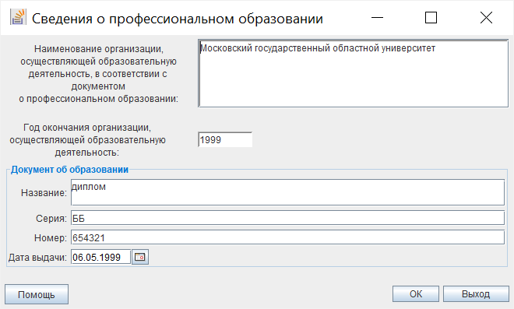
Рис. 2.4.10
Б). При нажатии кнопки «Добавить» в группе «Сведения о судимости, ее снятии или погашении» откроется экранная форма ввода сведений о судимости, в случае, если судимость снята или погашена, – соответствующего признака и даты (рис. 2.4.11).
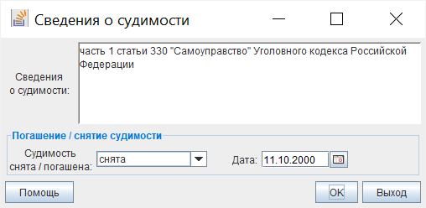
Рис. 2.4.11
При вводе сведений о каждой когда-либо имевшейся судимости необходимо указать номер (номера), часть (части), пункт (пункты), а также наименование (наименования) статьи (статей) Уголовного кодекса Российской Федерации, на основании которой (которых) был осужден кандидат, статьи (статей) Уголовного кодекса, принятого в соответствии с Основами уголовного законодательства Союза ССР и союзных республик, статьи (статей) закона иностранного государства, если кандидат был осужден в соответствии с указанными законодательными актами за деяния, признаваемые преступлением действующим Уголовным кодексом Российской Федерации.
Дата погашения/снятия судимости может быть введена с клавиатуры или выбрана из календаря. Для сохранения внесенных изменений необходимо нажать кнопку «ОК».
Для редактирования введенных сведений необходимо отметить строку с соответствующими сведениями о судимости и нажать кнопку «Редактировать» (см. рис. 2.4.9). Для сохранения внесенных изменений необходимо нажать кнопку «ОК» (см. рис. 2.4.11).
Для удаления введенных сведений необходимо отметить строку с соответствующими сведениями о судимости и нажать кнопку «Удалить» (см. рис. 2.4.9).
В случае отсутствия у кандидата когда-либо имевшейся судимости, указанные сведения не заполняются (какие-либо отметки «судимости не имею», «не судим» и прочее не указываются).
2.4.2.4. Во вкладке «Доп.сведения» (рис. 2.4.12) можно внести:
– сведения об ИНН (идентификационном номере налогоплательщика) кандидата (при наличии),
– СНИЛС (страховой номер индивидуального лицевого счета) кандидата (последовательность из 11 цифр в формате 000–000–000 00 или в формате 000–000–000–00),
– сведения о российском гражданстве кандидата, а также, если кандидат имеет гражданство иного государства, сведения об этом гражданстве,
– сведения о принадлежности кандидата к выдвинувшей его политической партии либо не более чем к одному иному общественному объединению и его статусе в этой политической партии, этом общественном объединении,
– признак членства кандидата в выдвинувшей его политической партии (данный признак используется при формировании списка членов политической партии, включенных в федеральный список кандидатов этой политической партии; не отображается в заявлении кандидата о его согласии баллотироваться),
– признак кандидата, являющегося физическим лицом, выполняющим функции иностранного агента;
– признак кандидата, аффилированного с выполняющим функции иностранного агента лицом.
Если кандидат является гражданином Российской Федерации необходимо установить соответствующий признак «гражданство Российской Федерации» (рис. 2.4.12).
Для ввода сведений о гражданстве иного государства необходимо нажать кнопку «Выбрать». В открывшейся экранной форме (рис. 2.4.13) следует отметить в поле «Выбрать» страну, гражданином которой является кандидат. Также в этой форме можно установить признак «гражданство Российской Федерации», если это не было сделано в предыдущей экранной форме (см. рис. 2.4.12). Для сохранения сведений о гражданстве необходимо нажать кнопку «ОК».
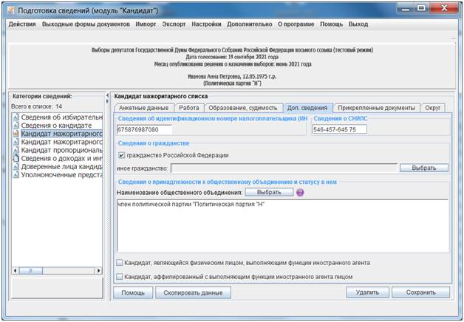
Рис. 2.4.12
Примечание.
Не имеют права быть избранными депутатом Государственной Думы граждане Российской Федерации, имеющие гражданство иностранного государства либо вид на жительство или иной документ, подтверждающий право на постоянное проживание гражданина Российской Федерации на территории иностранного государства. Указанные граждане вправе быть избранными в органы местного самоуправления, если это предусмотрено международным договором Российской Федерации.
Рис. 2.4.13
2.4.2.5. Во вкладке «Прикрепленные документы» имеется возможность прикрепить и просмотреть электронные образы (предварительно отсканированные) соответствующих документов (рис. 2.4.14).
Для прикрепления электронного образа документа, требуется из списка наименований выбрать необходимый документ (рис. 2.4.14) и нажать кнопку «Добавить».
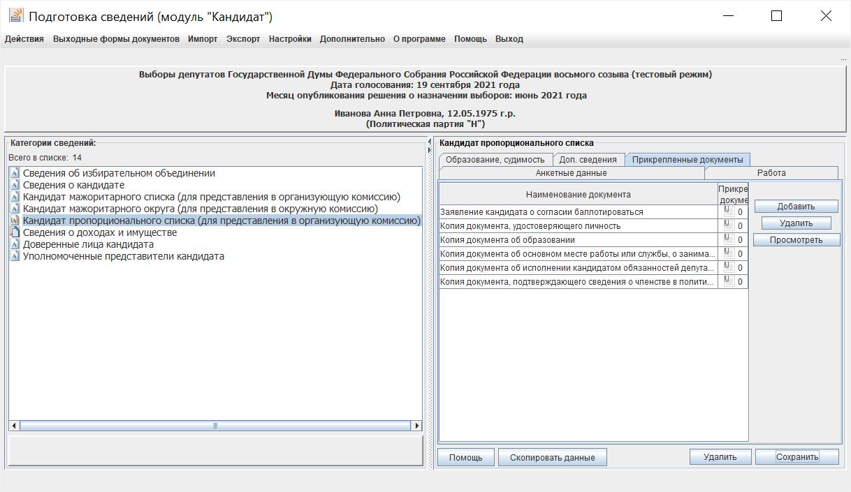
Рис. 2.4.14
В открывшемся окне «Выберите электронный образ документа» (рис. 2.4.15) необходимо выбрать файл электронного образа прикрепляемого документа и нажать кнопку «Выбрать». Прикрепление электронного образа будет завершено, а напротив соответствующего наименования документа в столбце «Прикрепл. документ» (рис. 2.4.14) отобразится число прикрепленных электронных образов документов данного типа.
Размер прикрепляемых файлов электронных образов не должен превышать 500 Кб (рекомендуется сокращать объем электронных файлов путем уменьшения разрешения средствами программы «Диспетчер рисунков Microsoft Office» (Microsoft Office Picture Manager) для файлов формата *.jpg, путем выбора меньшего разрешения при сканировании изображений в формате .pdf).
Рис. 2.4.15
Для просмотра или удаления прикрепленного электронного образа документа необходимо выбрать наименование документа и воспользоваться кнопками «Просмотреть» или «Удалить» соответственно.
2.4.3. При вводе сведений о кандидате, выдвигаемом по одномандатному избирательному округу, необходимо в категории «Кандидат мажоритарного округа» или «Кандидат мажоритарного списка» во вкладке «Округ» (рис. 2.4.16) ввести сведения о номере и наименовании соответствующего округа.
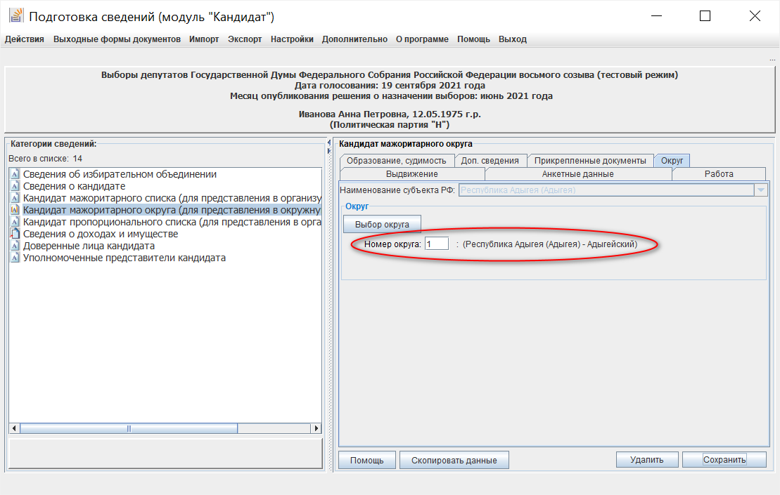
Рис. 2.4.16
Номер округа может быть введен с клавиатуры. В этом случае наименование округа будет отображено автоматически. Кроме того, сведения об округе могут быть выбраны из списка округов, существующих в данной избирательной кампании. Для этого следует воспользоваться кнопкой «Выбор округа». В открывшейся экранной форме (рис. 2.4.17) необходимо отметить требуемый округ и нажать кнопку «ОК».
Рис. 2.4.17
2.4.4. Для сохранения введенных данных о кандидате необходимо нажать кнопку «Сохранить».

2.5. Ввод и корректировка сведений о доходах и имуществе кандидата
В левой части главного окна программы необходимо выбрать категорию сведений «Сведения о доходах и имуществе» (рис. 2.5.1), выделить строку с фамилией, именем, отчеством, датой рождения кандидата и нажать кнопку «Заполнение сведений о доходах и имуществе» в правой части экранной формы, либо нажать в нижней центральной части главного окна кнопку для соответствующего вида сведений.
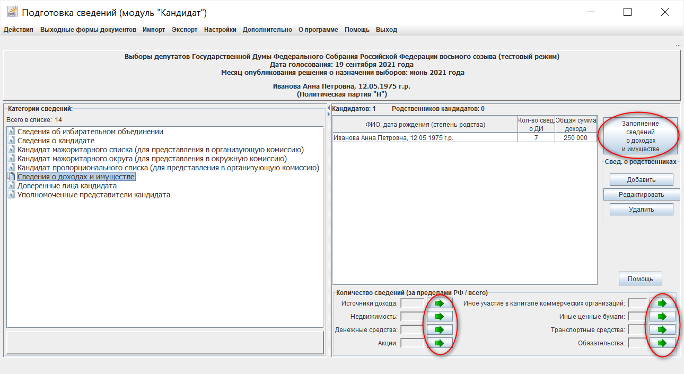
Рис. 2.5.1
После этого отобразится экранная форма, содержащая вкладки, с использованием которых необходимо заполнить соответствующие сведения о каждом виде дохода или имущества кандидата (рис. 2.5.2).
Заполняемые однократно данные в категории «Сведения о доходах и имуществе» используются при формировании следующих документов:
– сведения о размере и об источниках доходов, имуществе, принадлежащем кандидату на праве собственности, о счетах, вкладах в банках, ценных бумагах;
– справка о принадлежащем кандидату, его супруге (супругу) и несовершеннолетним детям недвижимом имуществе, находящемся за пределами территории Российской Федерации, об источниках получения средств, за счет которых приобретено указанное имущество, об их обязательствах имущественного характера за пределами территории Российской Федерации;
– справка о расходах кандидата, его супруги (супруга) и несовершеннолетних детей по каждой сделке по приобретению земельного участка, другого объекта недвижимости, транспортного средства, ценных бумаг (долей участия, паев в уставных (складочных) капиталах организаций), цифровых финансовых активов, цифровой валюты и об источниках получения средств, за счет которых совершена сделка.
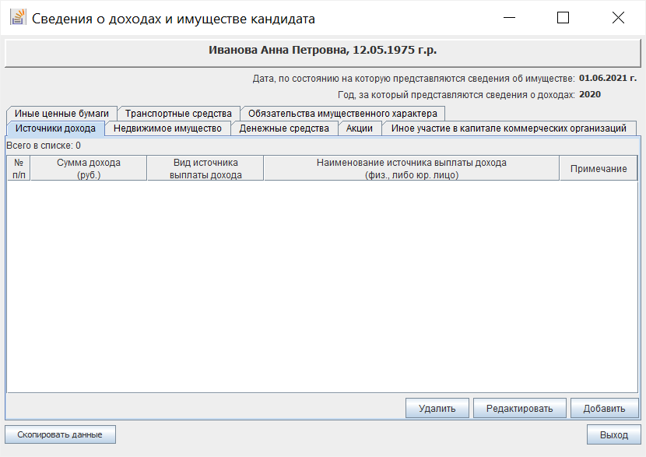
Рис. 2.5.2
Включение данных в тот или иной документ определяется установкой соответствующего маркера в верхней части экранных форм ввода сведений об имуществе (например, рис. 2.5.5).
Для ввода сведений о доходах и имуществе кандидата необходимо заполнить поля во вкладках:
– «Источники дохода»;
– «Недвижимое имущество»;
– «Денежные средства»;
– «Акции;
– «Иное участие в капитале коммерческих организаций»;
– «Иные ценные бумаги»;
– «Транспортные средства»;
– «Обязательства имущественного характера».
При вводе площади недвижимого имущества, остатка на счете и иных значений, которые указываются в виде десятичного числа, целая часть числа от дробной отделяется точкой, а не запятой.
При вводе сведений используются справочники (для выбора вида источников выплаты дохода, вида недвижимого имущества, вида ценных бумаг и т.д.). В указанных выше документах в соответствующих позициях будут отображаться выбранные значения. В том случае, если в справочнике отсутствует требуемое значение, необходимо выбрать из справочника значение «другое» / «иное» и заполнить поле «Уточнение». В этом случае в документах будет отображаться значение, введенное в поле «Уточнение» (исключение составляет экранная форма «Транспортные средства» – см. пункт 2.5.6).
Для каждого вида дохода или имущества кандидата при необходимости можно ввести некоторую дополнительную информацию в поле «Примечание». Информация, введенная в поле «Примечание», будет отображаться в указанных документах после соответствующих данных о доходе, имуществе в круглых скобках.
2.5.1. Источники дохода
Отображение экранной формы для ввода сведений по источникам дохода кандидата возможно одним из следующих способов:
- выбрать в левой части главного окна категорию сведений «Сведения о доходах и имуществе –>Источники дохода» (см. рис. 2.5.1);
- нажать в нижней центральной части главного окна кнопку (см. рис. 2.5.1);
- выбрать в форме ввода сведений о доходах и имуществе кандидата вкладку «Источники дохода» (см. рис. 2.5.2).
Для ввода сведений во вкладке «Источники дохода» необходимо нажать кнопку «Добавить», в открывшейся экранной форме (рис. 2.5.3) ввести необходимые сведения и нажать кнопку «ОК» для сохранения введенных данных или кнопку «Выход» для отказа от ввода данных.
Если при вводе сведений были допущены ошибки, то после нажатия кнопки «ОК» появится соответствующее предупреждающее сообщение. Для дальнейшего корректного сохранения сведений необходимо исправить ошибку ввода и повторить сохранение введенных данных.
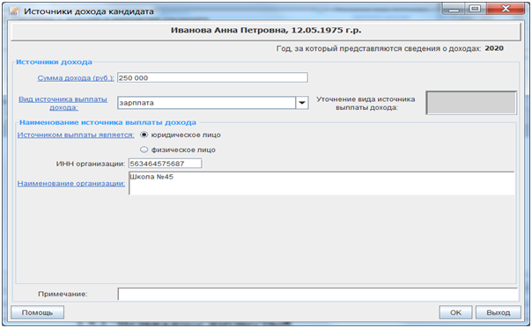
Рис. 2.5.3
Для редактирования сведений об источниках дохода необходимо в списке (см. рис. 2.5.2) выбрать соответствующую запись и нажать кнопку «Редактировать».
Для удаления сведений об источниках дохода необходимо в списке (см. рис. 2.5.2) выбрать соответствующую запись и нажать кнопку «Удалить», подтвердить удаление, нажав кнопку «Да» в отобразившемся окне подтверждения, или отказаться от удаления, нажав кнопку «Нет».
2.5.2. Недвижимое имущество
Отображение экранной формы для ввода сведений по недвижимому имуществу возможно одним из следующих способов:
- выбрать в левой части главного окна категорию сведений «Сведения о доходах и имуществе –> Недвижимое имущество» (см. рис. 2.5.1);
- нажать в нижней центральной части главного окна кнопку (см. рис. 2.5.1);
- выбрать в форме ввода сведений о доходах и имуществе кандидата вкладку «Недвижимое имущество» (рис. 2.5.4).
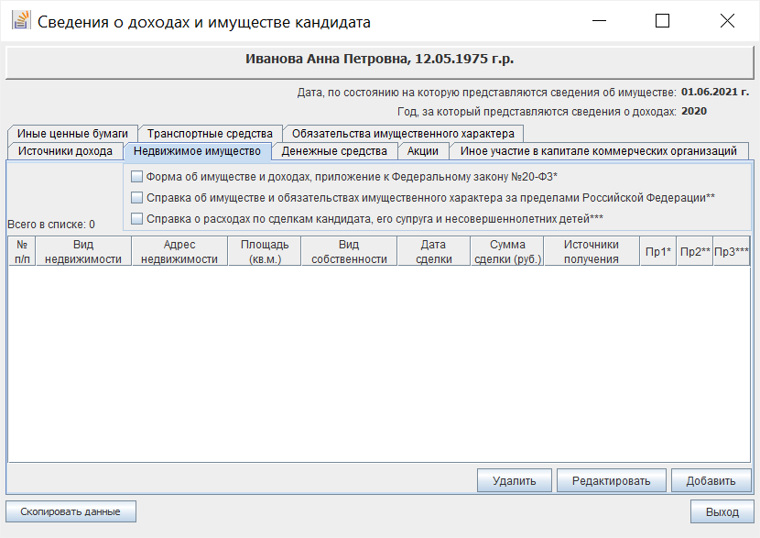
Рис. 2.5.4
Для ввода сведений во вкладке «Недвижимое имущество» необходимо нажать кнопку «Добавить», в открывшейся экранной форме в верхней части установить маркеры для ввода сведений, которые необходимы для формирования соответствующих документов (рис. 2.5.5).
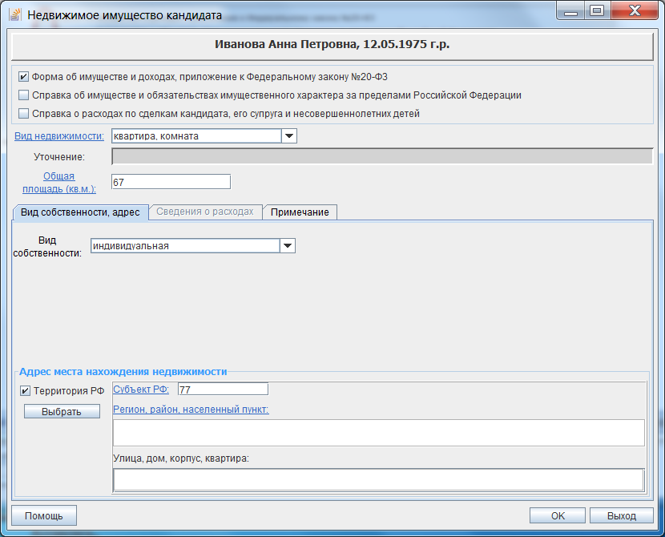
Рис. 2.5.5
При вводе адреса места нахождения имущества за пределами территории Российской Федерации необходимо «снять» признак «Территория РФ», нажать кнопку «Выбрать», в открывшейся экранной форме со списком стран выбрать наименование требуемой страны. В поля «Регион, район, населенный пункт» и «Улица, дом, корпус, квартира» ввести с клавиатуры необходимые сведения.
При вводе адреса места нахождения имущества на территории Российской Федерации необходимо установить признак «Территория РФ» и ввести адрес с использованием классификатора адресов или с клавиатуры (см. пункт 2.4.2.1 В).
В документах, соответствующих установленным маркерам, при отображении адреса нахождения имущества за пределами территории Российской Федерации будет отображаться название иностранного государства (в случае его указания), при отображении адреса нахождения имущества на территории Российской Федерации слова «Российская Федерация» отображаться не будут.
Необходимо ввести остальные требуемые сведения, в том числе по всем доступным вкладкам, и нажать кнопку «ОК» для сохранения введенных данных или кнопку «Выход» для отказа от ввода данных.
Если при вводе сведений были допущены ошибки, то после нажатия кнопки «ОК» появится соответствующее предупреждающее сообщение. Для дальнейшего корректного сохранения сведений необходимо исправить ошибку ввода и повторить сохранение введенных данных.
Для редактирования сведений о недвижимом имуществе необходимо в списке (см. рис. 2.5.4) выбрать соответствующую запись и нажать кнопку «Редактировать».
Для удаления сведений о недвижимом имуществе необходимо в списке (см. рис. 2.5.4) выбрать соответствующую запись и нажать кнопку «Удалить», подтвердить удаление, нажав кнопку «Да» в отобразившемся окне подтверждения, или отказаться от удаления, нажав кнопку «Нет».
2.5.3. Денежные средства
Отображение экранной формы для ввода сведений по денежным средствам возможно одним из следующих способов:
- выбрать в левой части главного окна категорию сведений «Сведения о доходах и имуществе –> Денежные средства» (см. рис. 2.5.1);
- нажать в нижней центральной части главного окна кнопку (см. рис. 2.5.1);
- выбрать в форме ввода сведений о доходах и имуществе кандидата вкладку «Денежные средства» (рис. 2.5.6).
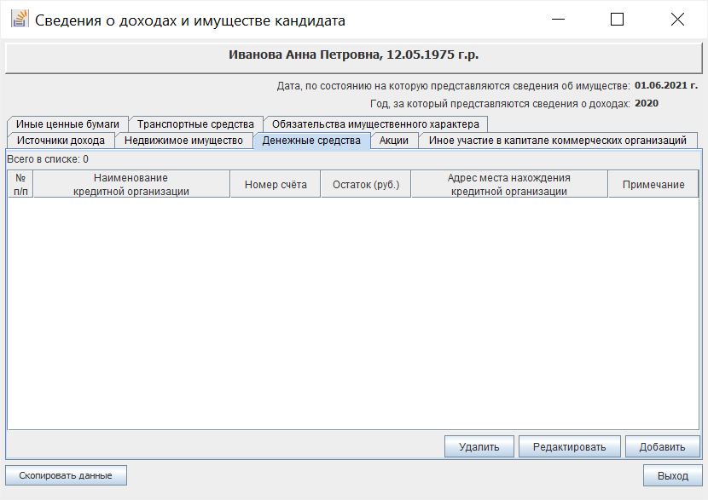
Рис. 2.5.6
Для ввода сведений во вкладке «Денежные средства» необходимо нажать кнопку «Добавить», в открывшейся экранной форме (рис. 2.5.7), ввести необходимые сведения и нажать кнопку «ОК» для сохранения введенных данных или кнопку «Выход» для отказа от ввода данных.
При вводе сведений может использоваться локальный (на данном компьютере) справочник банковских (кредитных) организаций (см. пункт 2.12). При этом необходимо проверить данные, выбранные из справочника, с данными, представленными кандидатом, и при необходимости отредактировать их либо в справочнике (в том числе дополнить новым значением), либо в строке «Наименование банка или кредитной организации» экранной формы «Денежные средства кандидата» (см. рис. 2.5.7), в зависимости от ситуации.
Если при вводе сведений были допущены ошибки, то после нажатия кнопки «ОК» появится соответствующее предупреждающее сообщение. Для дальнейшего корректного сохранения сведений необходимо исправить ошибку ввода и повторить сохранение введенных данных.
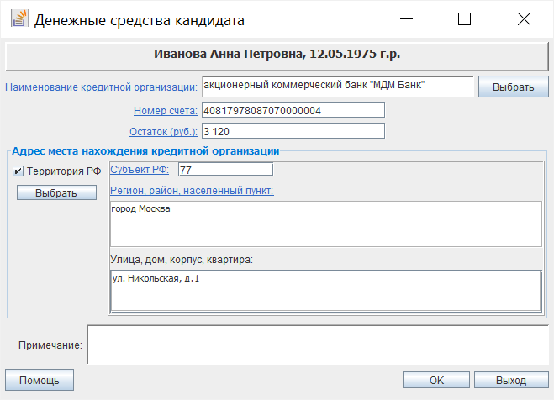
Рис. 2.5.7
Для редактирования сведений о денежных средствах необходимо в списке (см. рис. 2.5.6) выбрать соответствующую запись и нажать кнопку «Редактировать».
Для удаления сведений о денежных средствах необходимо в списке (см. рис. 2.5.6) выбрать соответствующую запись и нажать кнопку «Удалить», подтвердить удаление, нажав кнопку «Да» в отобразившемся окне подтверждения, или отказаться от удаления, нажав кнопку «Нет».
2.5.4. Акции и иное участие в капитале коммерческих организаций
Отображение экранной формы для ввода сведений об акциях и (или) ином участии в капитале коммерческих организациях возможно одним из следующих способов:
- выбрать в левой части главного окна категорию сведений «Сведения о доходах и имуществе –> Акции («Сведения о доходах и имуществе –> Иное участие в капитале коммерческих организаций») (см. рис. 2.5.1);
- нажать в нижней центральной части главного окна кнопку ( ) (см. рис. 2.5.1);
- выбрать в форме ввода сведений о доходах и имуществе кандидата вкладку «Акции» (рис. 2.5.8.а) и (или) «Иное участие в капитале коммерческих организациях» (рис. 2.5.8.б).
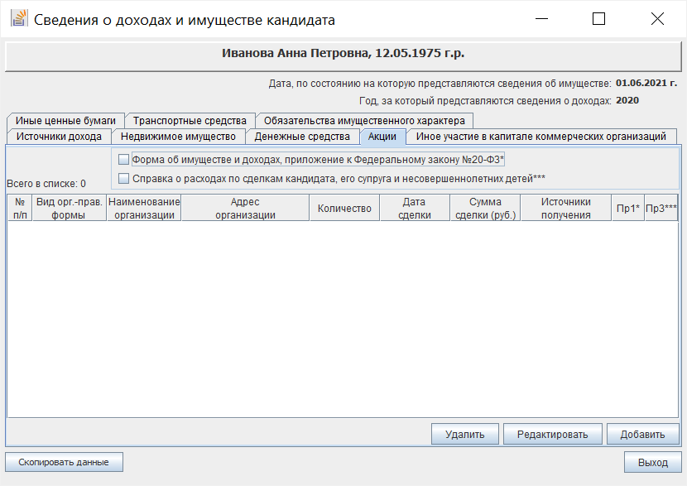
Рис. 2.5.8.а
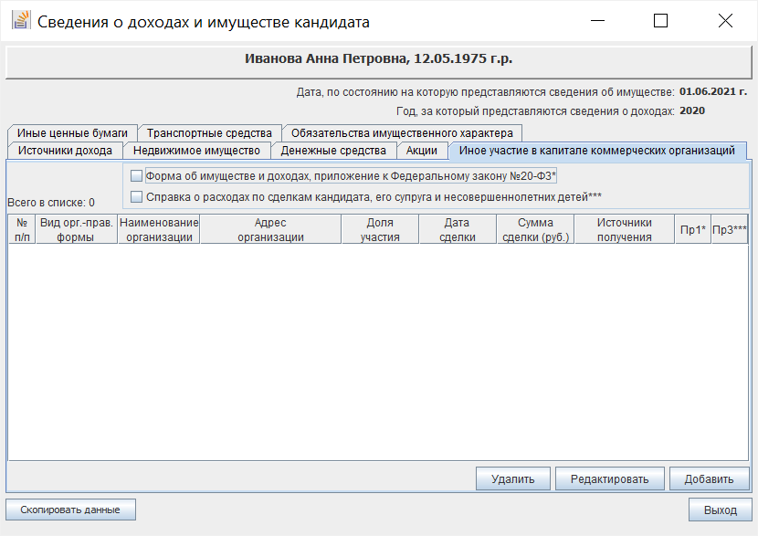
Рис. 2.5.8.б
Для ввода сведений во вкладках «Акции», «Иное участие в капитале коммерческих организаций» необходимо нажать кнопку «Добавить», в открывшейся экранной форме (рис. 2.5.9.а, рис. 2.5.9.б) в верхней части установить маркеры для ввода сведений, которые необходимы для формирования соответствующих документов.
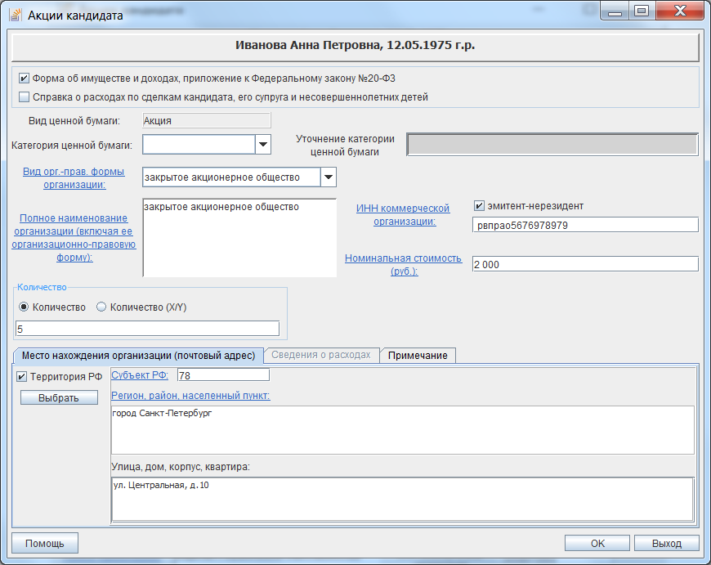
Рис. 2.5.9.а
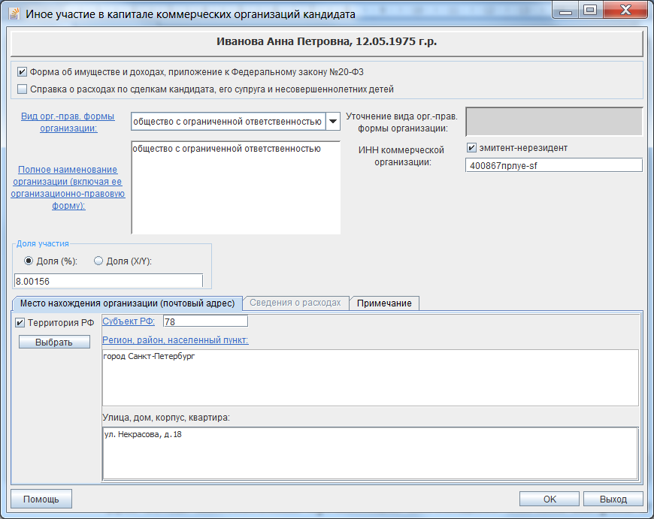
Рис. 2.5.9.б
Для ввода наименования организации необходимо сначала выбрать в поле «Вид орг.-правовой форм» ее организационно-правовую форму. Выбранное значение автоматически отобразится в поле «Полное наименование организации (включая ее организационно-правовую форму)», которое требуется дополнить вручную непосредственно наименованием организации.
В документах, соответствующих установленным маркерам, будет отображаться наименование организации в редакции, указанной в поле «Полное наименование организации (включая ее организационно-правовую форму)».
Необходимо ввести требуемые сведения, в том числе по всем доступным вкладкам, и нажать кнопку «ОК» для сохранения введенных данных или кнопку «Выход» для отказа от ввода данных.
Если при вводе сведений были допущены ошибки, то после нажатия кнопки «ОК» появится соответствующее предупреждающее сообщение. Для дальнейшего корректного сохранения сведений необходимо исправить ошибку ввода и повторить сохранение введенных данных.
При указании сведений об акциях в поле «Примечание» можно указать их тип (обыкновенная/привилегированная).
Для редактирования сведений об акциях и ином участии в капитале коммерческих организаций необходимо в списке (см. рис. 2.5.8а, рис. 2.5.8б) выбрать соответствующую запись и нажать кнопку «Редактировать».
Для удаления сведений необходимо в списке (см. рис. 2.5.8, 2.5.8б) выбрать соответствующую запись и нажать кнопку «Удалить», подтвердить удаление, нажав кнопку «Да» в отобразившемся окне подтверждения, или отказаться от удаления, нажав кнопку «Нет».
2.5.5. Иные ценные бумаги
Ввод и редактирование сведений об иных ценных бумагах, а также о цифровых финансовых активах и цифровой валюты выполняется в экранной форме «Иные ценные бумаги».
Отображение указанной экранной формы возможно одним из следующих способов:
- выбрать в левой части главного окна категорию сведений «Сведения о доходах и имуществе –> Ценные бумаги» (см. рис. 2.5.1);
- нажать в нижней центральной части главного окна кнопку (см. рис. 2.5.1);
- выбрать в форме ввода сведений о доходах и имуществе кандидата вкладку «Иные ценные бумаги» (рис. 2.5.10).
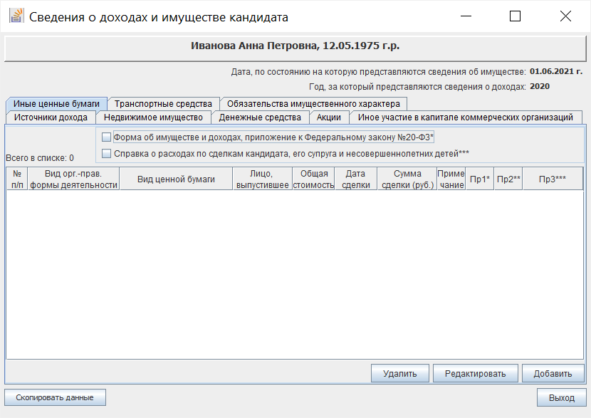
Рис. 2.5.10
Для ввода сведений во вкладке «Иные ценные бумаги» необходимо нажать кнопку «Добавить», в открывшейся экранной форме (рис. 2.5.11.а, 2.5.11.б) в верхней части установить маркеры для ввода сведений, которые необходимы для формирования соответствующих документов, ввести необходимые сведения, в том числе по всем доступным вкладкам, и нажать кнопку «ОК» для сохранения введенных данных или кнопку «Выход» для отказа от ввода данных.
Указание полного наименования организации, выпустившей ценную бумагу, необходимо выполнять в соответствии с пунктом 2.5.4.
В отношении цифровой валюты, цифровых финансовых активов (рис. 2.5.11.б) указываются дата совершения сделки, сумма сделки (в руб.), сумма общего дохода за три последних года и источник получения средств.
Если при вводе сведений были допущены ошибки, то после нажатия кнопки «ОК» появится соответствующее предупреждающее сообщение. Для дальнейшего корректного сохранения сведений необходимо исправить ошибку ввода и повторить сохранение введенных данных.
Для редактирования сведений об иных ценных бумагах необходимо в списке (см. рис. 2.5.10) выбрать соответствующую запись и нажать кнопку «Редактировать».
Для удаления сведений об иных ценных бумагах необходимо в списке (см. рис. 2.5.10) выбрать соответствующую запись и нажать кнопку «Удалить», подтвердить удаление, нажав кнопку «Да» в отобразившемся окне подтверждения, или отказаться от удаления, нажав кнопку «Нет».
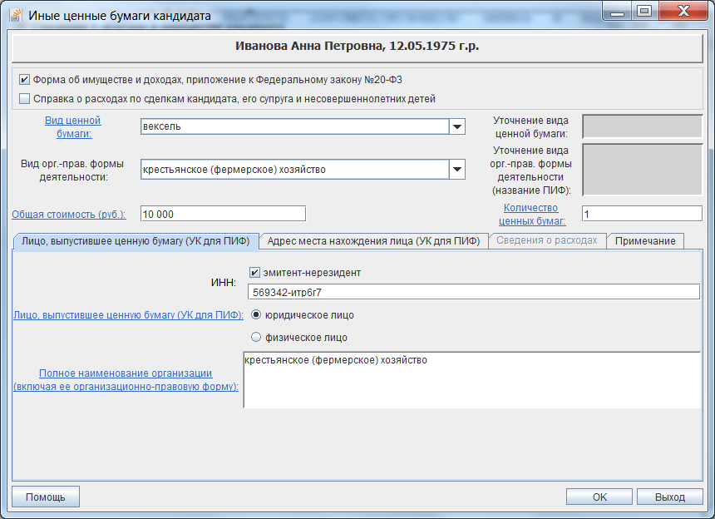
Рис. 2.5.11.а
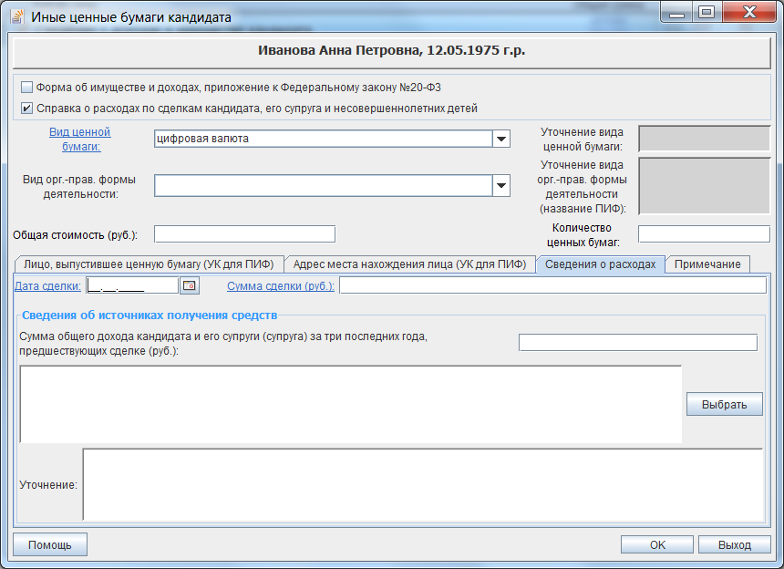
Рис. 2.5.11.б
2.5.6. Транспортные средства
Отображение экранной формы для ввода сведений о транспортных средствах возможно одним из следующих способов:
- выбрать в левой части главного окна категорию сведений «Сведения о доходах и имуществе –> Транспортные средства» (см. рис. 2.5.1);
- нажать в нижней центральной части главного окна кнопку (см. рис. 2.5.1);
- выбрать в форме ввода сведений о доходах и имуществе кандидата вкладку «Транспортные средства» (рис. 2.5.12).
Для ввода сведений во вкладке «Транспортные средства» необходимо нажать кнопку «Добавить», в открывшейся экранной форме (рис. 2.5.13) в верхней части установить маркеры для ввода сведений, которые необходимы для формирования соответствующих документов, ввести необходимые сведения, в том числе по всем доступным вкладкам, и нажать кнопку «ОК» для сохранения введенных данных или кнопку «Выход» для отказа от ввода данных.
В случае, если требуемое значение вида транспортного средства в справочнике отсутствует, необходимо выбрать значение «другое» и внести уточняющую информацию в поле «Марка и модель транспортного средства:».
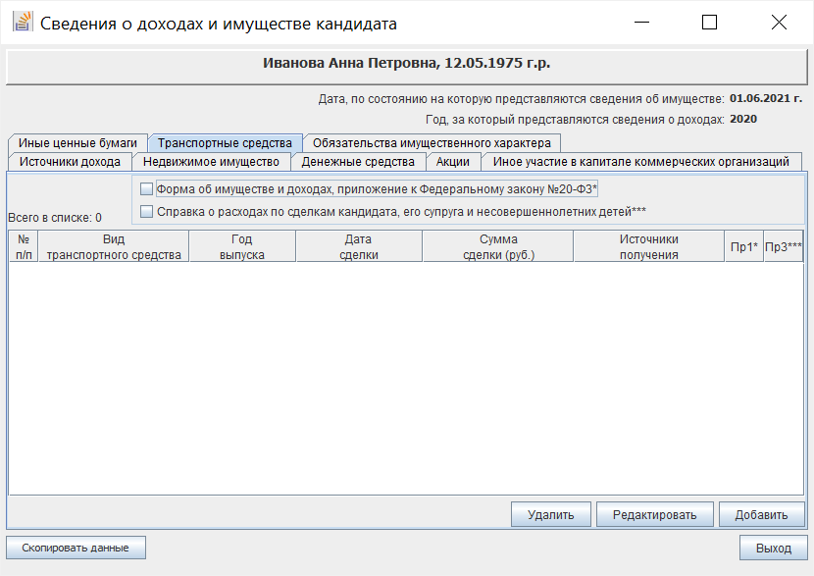
Рис. 2.5.12
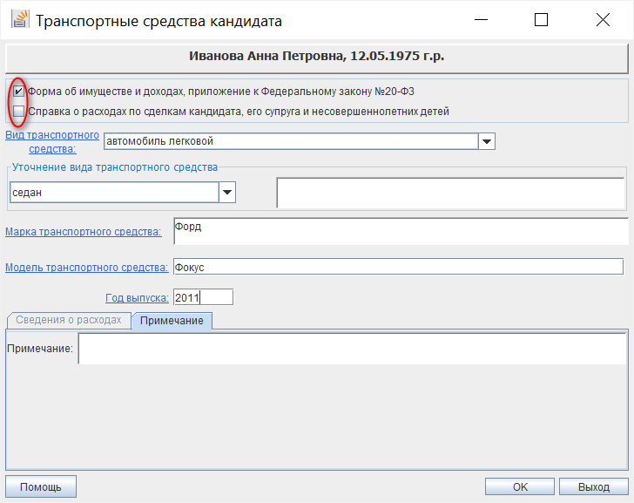
Рис. 2.5.13
Если при вводе сведений были допущены ошибки, то после нажатия кнопки «ОК» появится соответствующее предупреждающее сообщение. Для дальнейшего корректного сохранения сведений необходимо исправить ошибку ввода и повторить сохранение введенных данных.
Для редактирования сведений о транспортных средствах необходимо в списке (см. рис. 2.5.12) выбрать соответствующую запись и нажать кнопку «Редактировать».
Для удаления сведений о транспортных средствах необходимо в списке (см. рис. 2.5.12) выбрать соответствующую запись и нажать кнопку «Удалить», подтвердить удаление, нажав кнопку «Да» в отобразившемся окне подтверждения, или отказаться от удаления, нажав кнопку «Нет».
2.5.7. Обязательства имущественного характера
Отображение экранной формы для ввода сведений об обязательствах имущественного характера возможно одним из следующих способов:
- выбрать в левой части главного окна категорию сведений «Сведения о доходах и имуществе –> Обязательства» (см. рис. 2.5.1);
- нажать в нижней центральной части главного окна кнопку (см. рис. 2.5.1);
- выбрать в форме ввода сведений о доходах и имуществе кандидата вкладку «Обязательства имущественного характера» (рис. 2.5.14).
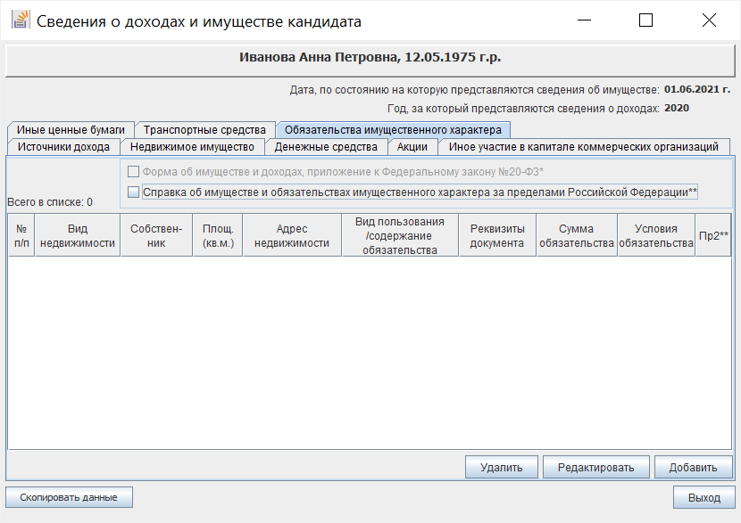
Рис. 2.5.14
Для ввода сведений во вкладке «Обязательства имущественного характера» необходимо нажать кнопку «Добавить», после чего откроется экранная форма (рис. 2.5.15).
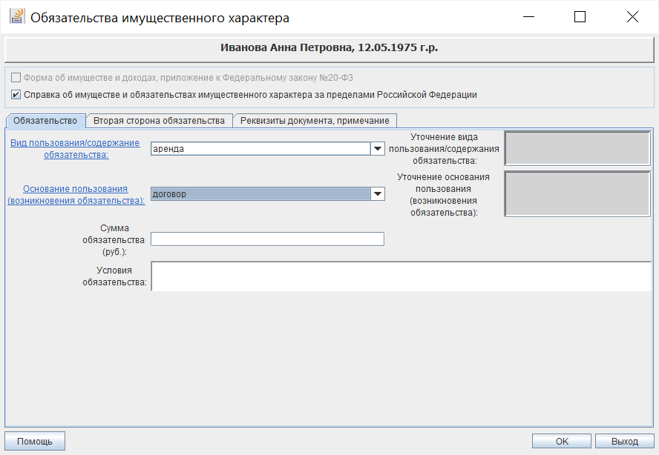
Рис. 2.5.15
В верхней части требуется установить маркеры для ввода сведений, которые необходимы для формирования соответствующих документов, ввести необходимые сведения, в том числе по всем доступным вкладкам, и нажать кнопку «ОК» для сохранения введенных данных или кнопку «Выход» для отказа от ввода данных.
Если при вводе сведений были допущены ошибки, то после нажатия кнопки «ОК» появится соответствующее предупреждающее сообщение. Для дальнейшего корректного сохранения сведений необходимо исправить ошибку ввода и повторить сохранение введенных данных.
Для редактирования сведений об обязательствах имущественного характера необходимо в списке (см. рис. 2.5.14) выбрать соответствующую запись и нажать кнопку «Редактировать».
Для удаления сведений об обязательствах имущественного характера необходимо в списке (см. рис. 2.5.14) выбрать соответствующую запись и нажать кнопку «Удалить», подтвердить удаление, нажав кнопку «Да» в отобразившемся окне подтверждения, или отказаться от удаления, нажав кнопку «Нет».

2.6. Ввод и корректировка сведений о доходах и имуществе членов семьи кандидата
2.6.1. Ввод и корректировка сведений о членах семьи кандидата
В левой части главного окна программы необходимо выбрать категорию сведений «Сведения о доходах и имуществе» (рис. 2.6.1), в правой части экранной формы под словами «Свед. о родственниках» нажать кнопку «Добавить».
В открывшейся экранной форме (рис. 2.6.2) требуется ввести необходимые сведения.
Ввод сведений о степени родства супруга (супруги) кандидата и его несовершеннолетних детей осуществляется с использованием выпадающего списка допустимых значений. Заполнение остальных анкетных данных члена семьи кандидата осуществляется так же, как и для кандидата (см. пункт 2.4.2.1).
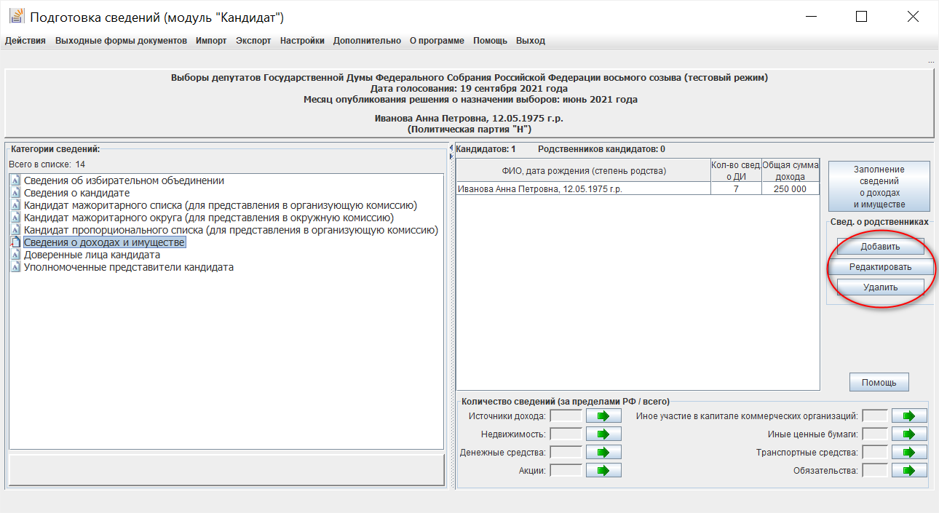
Рис. 2.6.1
После ввода необходимых сведений, в том числе по всем вкладкам, требуется нажать кнопку «ОК» для сохранения данных или кнопку «Выход» для отказа от ввода данных.
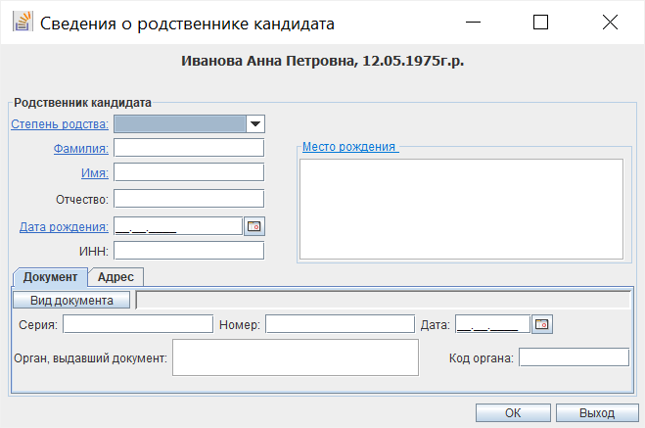
Рис. 2.6.2
Если при вводе сведений были допущены ошибки, то после нажатия кнопки «ОК» появится соответствующее предупреждающее сообщение (рис. 2.6.3). Для дальнейшего корректного сохранения сведений необходимо исправить ошибку ввода и повторить сохранение введенных данных.
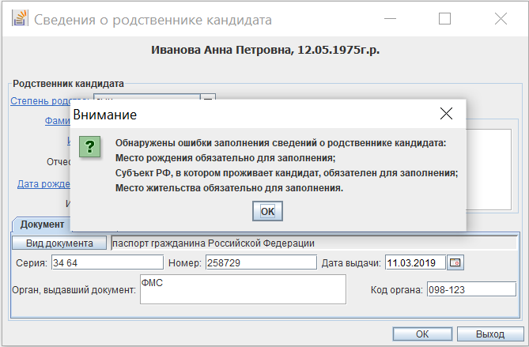
Рис. 2.6.3
2.6.2. Ввод и корректировка сведений о доходах и имуществе членов семьи кандидата
В левой части главного окна программы необходимо выбрать категорию сведений «Сведения о доходах и имуществе» (рис. 2.6.4), выделить строку с фамилией, именем, отчеством, датой рождения члена семьи кандидата и нажать кнопку «Заполнение сведений о доходах и имуществе» в правой части экранной формы, после чего отобразится экранная форма, содержащая вкладки, с использованием которых необходимо заполнить соответствующие сведения о каждом виде дохода или имущества члена семьи кандидата (рис. 2.6.5).
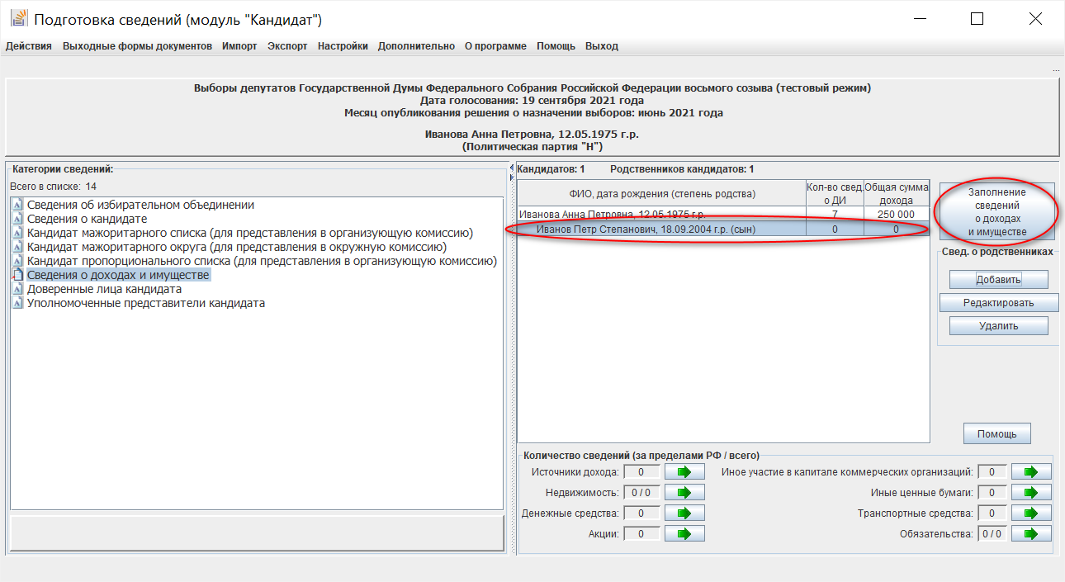
Рис. 2.6.4
Сведения о доходах и имуществе членов семьи кандидата заполняются аналогично сведениям о доходах и имуществе кандидата (см. пункты 2.5.1 – 2.5.8).
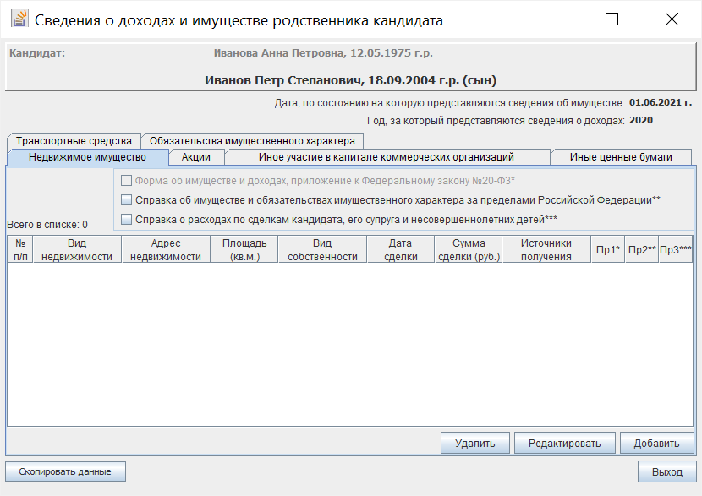
Рис. 2.6.5

2.7. Ввод сведений о доверенных лицах кандидата, выдвигаемого по одномандатному избирательному округу
Для ввода сведений о доверенных лицах кандидата, выдвигаемого по одномандатному избирательному округу, необходимо в левой части главного окна программы необходимо выбрать категорию сведений «Доверенные лица кандидатов» (рис. 2.7.1) и нажать кнопку «Добавить» в правом нижнем углу экранной формы.
В открывшейся экранной форме (рис. 2.7.2) необходимо ввести требуемые сведения, в том числе по всем вкладкам: анкетные данные доверенного лица, сведения об основанном месте работы или службы, занимаемой должности (в случае отсутствия основного места работы или службы – роде занятий), дополнительные сведения (например, номер телефона). При желании можно прикрепить файлы с электронными образами необходимых документов.
Ввод сведений о доверенном лице кандидата осуществляется так же, как и для кандидата (см. пункт 2.4.2.1), прикрепление электронных образов документов доверенного лица – так же, как электронных образов документов кандидата (см. пункт 2.4.2.5).
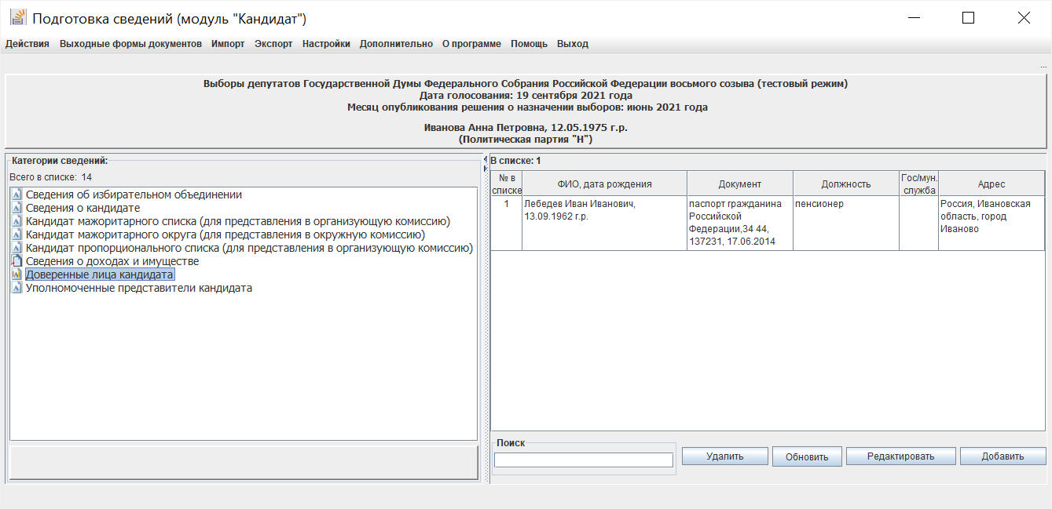
Рис. 2.7.1
После завершения ввода сведений необходимо нажать кнопку «Сохранить». Если при вводе сведений были допущены ошибки, то появится соответствующее предупреждающее сообщение. Для дальнейшего корректного сохранения сведений необходимо исправить ошибку ввода и повторить сохранение введенных данных.
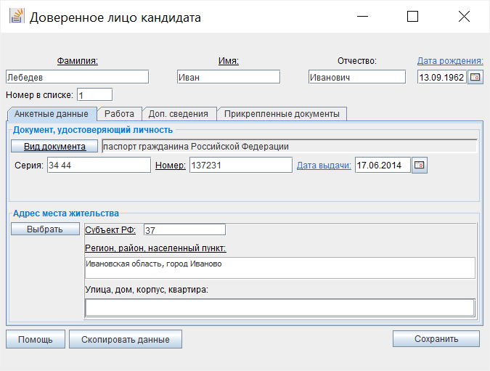
Рис. 2.7.2
Для редактирования сведений о доверенном лице кандидата, выдвигаемого по одномандатному избирательному округу, необходимо в списке (см. рис. 2.7.1) выбрать соответствующую запись и нажать кнопку «Редактировать».
Для удаления сведений о доверенном лице кандидата, выдвигаемого по одномандатному избирательному округу, необходимо в списке (см. рис. 2.7.1) выбрать соответствующую запись и нажать кнопку «Удалить», подтвердить удаление, нажав кнопку «Да» в отобразившемся окне подтверждения, или отказаться от удаления, нажав кнопку «Нет».

2.8. Ввод сведений об уполномоченном представителе по финансовым вопросам кандидата, выдвигаемого по одномандатному избирательному округу
Для ввода сведений об уполномоченном представителе по финансовым вопросам кандидата, выдвигаемого по одномандатному избирательному округу, в левой части главного окна программы необходимо выбрать категорию сведений «Уполномоченные представители кандидатов» (рис. 2.8.1) и нажать кнопку «Добавить» в правом нижнем углу экранной формы.
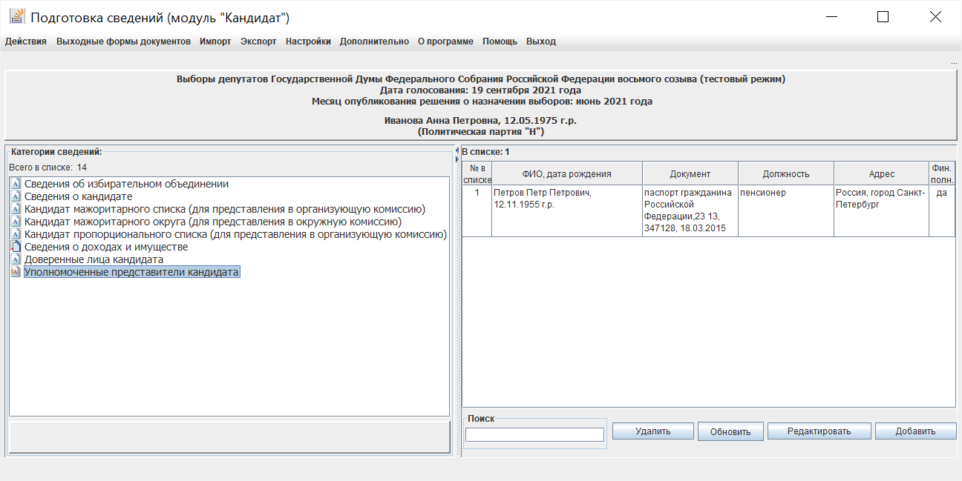
Рис. 2.8.1
В открывшейся экранной форме (рис. 2.8.2) необходимо ввести требуемые сведения, в том числе по всем вкладкам: анкетные данные уполномоченного представителя по финансовым вопросам кандидата, выдвигаемого по одномандатному избирательному округу, сведения об основанном месте его работы или службы, о занимаемой должности (роде занятий), дополнительные сведения: номер(а) телефона(ов), сведения о полномочиях. Также имеется возможность прикрепить файлы с электронными образами необходимых документов.
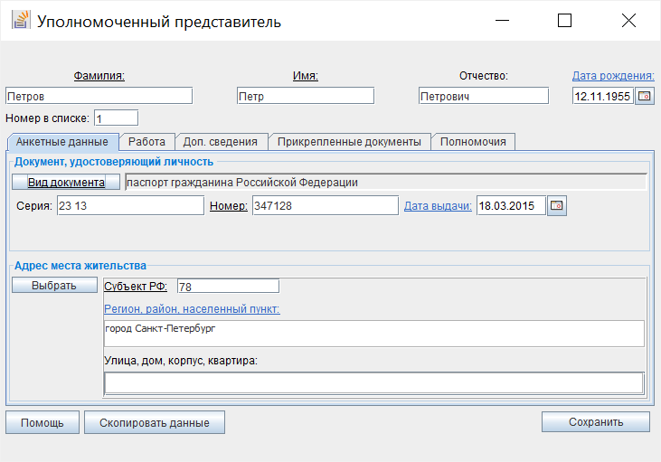
Рис. 2.8.2
Ввод полномочий уполномоченного представителя по финансовым вопросам кандидата, выдвигаемого по одномандатному избирательному округу, (рис. 2.8.3) осуществляется как с клавиатуры, так и путем выбора требуемых полномочий из списка (рис. 2.8.4).
Примечание.
Список полномочий представляет собой объединенный справочник возможных полномочий уполномоченного представителя политической партии по финансовым вопросам, уполномоченного представителя регионального отделения политической партии по финансовым вопросам, уполномоченного представителя кандидата по финансовым вопросам.
Поэтому при использовании указанного списка необходимо выбирать только те записи, которые соответствуют полномочиям для уполномоченного представителя кандидата по финансовым вопросам.
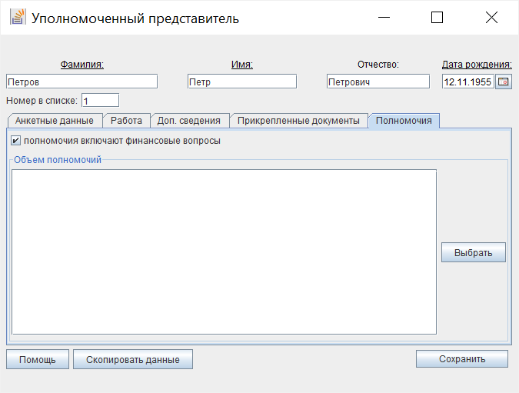
Рис. 2.8.3
Рис. 2.8.4
Ввод иных сведений об уполномоченном представителе по финансовым вопросам кандидата, выдвигаемого по одномандатному избирательному округу, осуществляется так же, как и для кандидата (см. пункт 2.4.2.1), прикрепление электронных образов документов уполномоченного представителя – так же, как электронных образов документов кандидата (см. пункт 2.4.2.5).
После завершения ввода сведений необходимо нажать кнопку «Сохранить». Если при вводе сведений были допущены ошибки, то появится соответствующее предупреждающее сообщение. Для дальнейшего корректного сохранения сведений необходимо исправить ошибку ввода и повторить сохранение введенных данных.
Для редактирования сведений об уполномоченном представителе по финансовым вопросам кандидата, выдвигаемого по одномандатному избирательному округу, необходимо в экранной форме (см. рис. 2.8.1) выбрать соответствующую запись и нажать кнопку «Редактировать».
Для удаления сведений об уполномоченном представителе по финансовым вопросам кандидата, выдвигаемого по одномандатному избирательному округу, необходимо в экранной форме (см. рис. 2.8.1) выбрать соответствующую запись и нажать кнопку «Удалить», подтвердить удаление, нажав кнопку «Да» в отобразившемся окне подтверждения, или отказаться от удаления, нажав кнопку «Нет».

2.9. Печать выходных форм документов
После ввода всех необходимых сведений о кандидате, о его доходах и имуществе, о недвижимом имуществе, находящемся за пределами территории Российской Федерации, и крупных расходах за последние три года до первого числа месяца, в котором осуществлено официальное опубликование (публикация) решения о назначении выборов, кандидата, супруга и несовершеннолетних детей кандидата, сведений о доверенных лицах и уполномоченном представителе по финансовым вопросам кандидата, выдвигаемого по одномандатному избирательному округу, обязательно требуется выполнить проверку введенных данных с помощью пункта меню «Экспорт –> Проверка введенных данных» (см. пункт 2.10.1).
После устранения выявленных ошибок необходимо распечатать и проверить документы, требуемые для представления кандидатом, выдвигаемым политической партией, в политическую партию, кандидатом, выдвигаемым по одномандатному избирательному округу, – в окружную избирательную комиссию. Для этого необходимо выбрать пункт «Выходные формы документов» горизонтального меню главного окна программы, далее в выпадающем списке – необходимую категорию формируемого документа (рис. 2.9.1).
Документы формируются в нередактируемом формате .pdf. Поэтому, если в сформированных документах выявлены ошибки, неточности, необходимо отредактировать соответствующие сведения в экранных формах ввода и редактирования данных, проверить введенные данные (см. абзац 1 настоящего пункта) и вновь сформировать выходные документы.
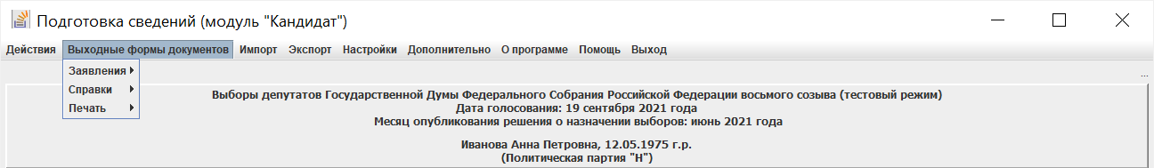
Рис. 2.9.1
В модуле «Кандидат» на основании введенных данных формируются следующие документы:
– заявление кандидата о согласии баллотироваться;
– сведения о размере и об источниках доходов, имуществе, принадлежащем кандидату на праве собственности, о вкладах в банках, ценных бумагах (при этом в рамках соответствующего подраздела сведения будут пронумерованы и разделены пустой строкой);
– справка о принадлежащем кандидату, его супруге (супругу) и несовершеннолетним детям недвижимом имуществе, находящемся за пределами территории Российской Федерации, об источниках получения средств, за счет которых приобретено указанное имущество, об их обязательствах имущественного характера за пределами территории Российской Федерации;
– справка о расходах кандидата, его супруги (супруга) и несовершеннолетних детей по каждой сделке по приобретению земельного участка, другого объекта недвижимости, транспортного средства, ценных бумаг (долей участия, паев в уставных (складочных) капиталах организаций), цифровых финансовых активов, цифровой валюты и об источниках получения средств, за счет которых совершена сделка.
– список доверенных лиц кандидата;
– заявление гражданина о его согласии быть доверенным лицом кандидата;
– заявление кандидата о назначении его уполномоченного представителя по финансовым вопросам;
– заявление гражданина о его согласии быть уполномоченным представителем кандидата по финансовым вопросам;
– уведомление кандидата о том, что он не имеет счетов (вкладов), не хранит наличные денежные средства и ценности в иностранных банках, расположенных за пределами территории Российской Федерации, не владеет и не пользуется иностранными финансовыми инструментами;
– сведения о присоединенных электронных образах документов кандидата (информационный отчет, не предназначен для представления в избирательную комиссию).

2.10. Проверка и экспорт введенных данных, в том числе выгрузка документов в машиночитаемом виде
После ввода всех необходимых сведений о кандидате, о его доходах и имуществе, о недвижимом имуществе, находящемся за пределами территории Российской Федерации, и крупных расходах за последние три года до первого числа месяца, в котором осуществлено официальное опубликование (публикация) решения о назначении выборов, кандидата, супруга и несовершеннолетних детей кандидата, сведений о доверенных лицах и уполномоченном представителе кандидата необходимо осуществить выгрузку сведений в электронном виде (документов в машиночитаемом виде) на съемный носитель:
- для передачи в политическую партию способами, определяемыми политической партией;
- для представления в окружную (либо иную, определенную законом) избирательную комиссию.
Для этого необходимо выбрать пункт «Экспорт» горизонтального меню главного окна программы, далее в выпадающем списке – категорию формируемого документа (рис. 2.10.1).
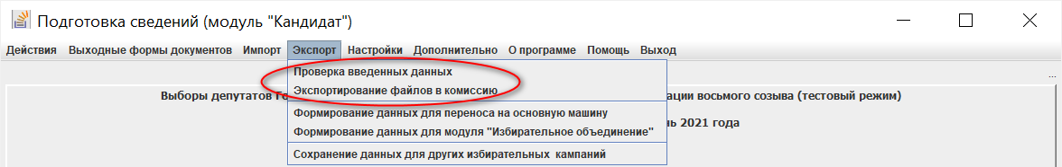
Рис. 2.10.1
2.10.1. Перед выгрузкой данных для представления в избирательную комиссию обязательно требуется выполнить проверку введенных данных. Для этого надо выбрать пункт меню «Экспорт –> Проверка введенных данных» (см. рис. 2.10.1) и в открывшейся экранной форме «Проверка введенных данных» выбрать вид проверяемых сведений (рис. 2.10.2):
– для предоставления в избирательное объединение;
– для предоставления в окружную комиссию.
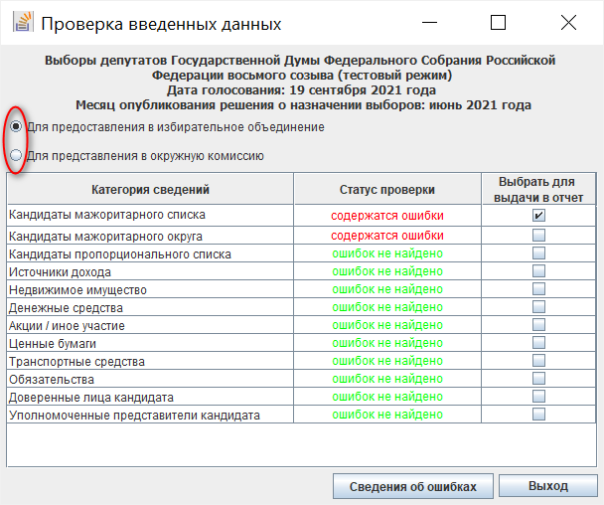
Рис. 2.10.2
Колонка «Статус проверки» имеет следующие значения:
– красный цвет – имеются ошибки во введенных данных;
– зеленый цвет – ошибки по введенным данным не обнаружены;
– черный цвет – данные не введены.
Для просмотра сведений об ошибках необходимо выделить соответствующую строку и нажать кнопку «Сведения об ошибках», после чего отобразится отчет с информацией по обнаруженным ошибкам (рис. 2.10.3).
При наличии принтера отчет об ошибках можно распечатать, нажав кнопку «Печать».
Для исправления ошибки необходимо выделить соответствующую строку в отчете и нажать кнопку «Исправить», после чего отображается соответствующая экранная форма, в которой необходимо устранить выявленную ошибку, либо отредактировать соответствующие сведения в экранных формах ввода и редактирования данных.
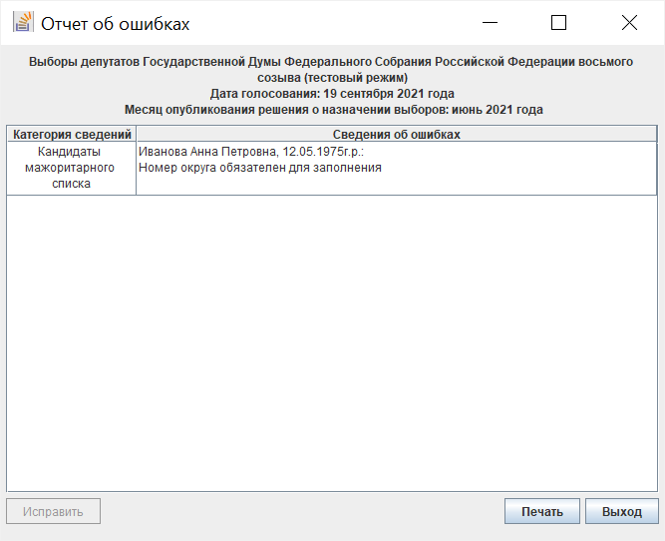
Рис. 2.10.3
2.10.2. После завершения проверки данных можно выполнить их выгрузку для представления в окружную комиссию.
Выгрузку данных можно выполнить в этой же экранной форме или выбрать пункт меню «Экспорт –> Экспортирование файлов в комиссию» (см. рис. 2.10.1).
Для этого необходимо в экранной форме «Проверка введенных данных» выбрать кнопку «Для предоставления в окружную комиссию» (см. рис. 2.10.2), после появится кнопка «Продолжить экспорт» (рис. 2.10.4).
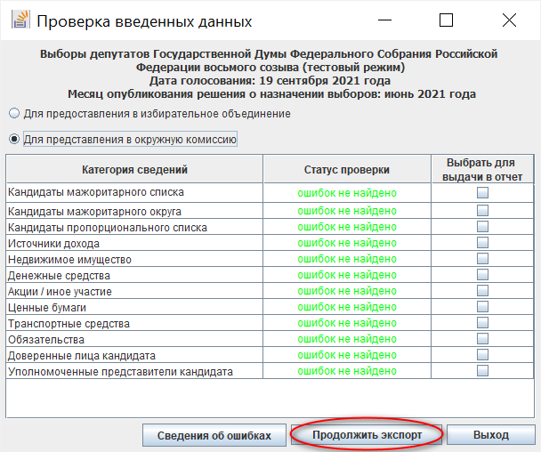
Рис. 2.10.4
Далее необходимо нажать кнопку «Продолжить экспорт» (см. рис. 2.10.4) и выбрать каталог, в котором будут сохранены выгружаемые данные (рис. 2.10.5). В выбранном каталоге будет сформирован подкаталог KandList с файлами формата .txt.
Рис. 2.10.5
Кроме того, при сохранении данных, выгружаемых для предоставления в окружную комиссию, можно сформировать резервную копию данных (после подтверждения запроса на создание резервной копии и выбора каталога, в котором ее необходимо сохранить). Резервная копия формируется в подкаталоге backups выбранного каталога в виде файла в формате .kdl и может использоваться для загрузки сохраненных данных в установленное программное изделие с пустой базой данных.
2.10.3. После завершения проверки данных можно выполнить их выгрузку для передачи в политическую партию. Для этого необходимо выбрать пункт меню «Экспорт –> Формирование данных для модуля «Избирательное объединение» (см. рис. 2.10.1) и выбрать каталог, в котором будут сохранены выгружаемые данные (рис. 2.10.6). Файлы для передачи в политическую партию формируются в формате .kdi.
2.10.4. Возможны случаи, когда различные сведения вводятся на разных компьютерах, а затем они объединяются на одном компьютере: основной машине (пункт 2.11). В этом случае для выгрузки данных необходимо выбрать пункт меню «Экспорт –> Формирование данных для переноса на основную машину» (см. рис. 2.10.1) и выбрать каталог, в котором будут сохранены выгружаемые данные (рис. 2.10.6). Файлы для переноса на основную машину формируются в формате .kdi.
Рис. 2.10.6
2.10.5. Для сохранения введенных данных о кандидате, его уполномоченных представителях по финансовым вопросам, доверенным лицам с целью их использования в иных избирательных кампаниях необходимо выбрать пункт меню «Экспорт –> Сохранение данных для других избирательных кампаний» (см. рис. 2.10.1) и выбрать каталог, в котором будут сохранены выгружаемые данные (рис. 2.10.7). Данные для использования в других избирательных кампаниях формируются в виде файла KDLg.h2.db.
Рис. 2.10.7

2.11. Импортирование данных, введенных на других компьютерах
Возможны случаи, когда различные сведения вводятся на разных компьютерах, а затем они объединяются на одном компьютере: основной машине. Для загрузки в базу данных основной машины сведений, введенных на других компьютерах необходимо выбрать пункт меню «Импорт –> Импортировать данные других машин» (см. рис. 2.11.1) и в отобразившейся экранной форме выбрать каталог, в котором были предварительно сохранены загружаемые данные (рис. 2.11.2). Файлы для переноса на основную машину сформированы в формате .kdi.
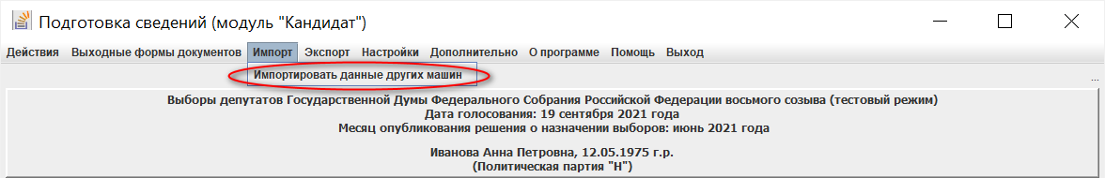
Рис. 2.11.1
Рис. 2.11.2

2.12. Ведение справочника банковских (кредитных) организаций
Для исключения возможного многократного ввода информации о банковских (кредитных) организациях, используемых при вводе сведений о доходах и имуществе кандидата и членов его семьи, в программе существует возможность ведения локального (на данном компьютере) справочника.
Для ввода и редактирования информации о банковских (кредитных) организациях необходимо выбрать пункт горизонтального меню главного окна программы «Дополнительно –> Справочник банковских (кредитных) организаций» (рис. 2.12.1).
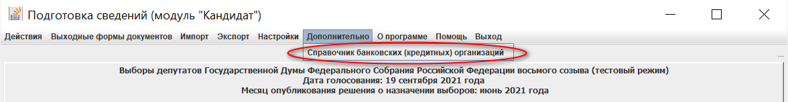
Рис. 2.12.1
Открывшаяся экранная форма содержит две таблицы (рис. 2.12.2). В нижней таблице отображаются сведения о банковских (кредитных) организациях, введенные в базу данных модуля «Кандидат» в процессе заполнения сведений о доходах и имуществе кандидата, недвижимом имуществе, находящемся за пределами территории Российской Федерации, и крупных расходах за последние три года до первого числа месяца, в котором осуществлено официальное опубликование (публикация) решения о назначении выборов, кандидата, супруга и несовершеннолетних детей.
Рис. 2.12.2
Для использования этих сведений в дальнейшей работе необходимо их добавить в справочник банковских (кредитных организаций), нажав кнопку «Добавить в справочник» (см. рис. 2.12.2), и, при необходимости, отредактировав эти данные (см. рис. 2.12.3). После этого выбранная запись будет добавлена в справочник и отобразится в верхней таблице (рис. 2.12.4).
Можно выполнить наполнение справочника до ввода сведений о доходах и имуществе. Для добавления в справочник новой организации необходимо нажать кнопку «Добавить» справа от верхней таблицы (см. рис. 2.12.4), и ввести необходимые данные в открывшейся форме (рис. 2.12.5).
Рис. 2.12.3
Рис. 2.12.4
Рис. 2.12.5
Для редактирования или удаления выбранной в таблице организации требуется нажать кнопку «Редактировать» или «Удалить» соответственно (см. рис. 2.12.4).

3. Действия, выполняемые при использовании модуля
«Избирательное объединение»

3.1. Настройка программного изделия
Пользователю модуля «Избирательное объединение» доступны следующие возможности по настройке программного изделия:
– создание резервной копии БД;
– восстановление из резервной копии БД;
– дополнительные настройки: задание параметров автосохранения введенной информации, регулирование выдачи предупреждающих сообщений, обеспечение возможности использования базы данных ФИАС.
Для их использования необходимо выбрать пункт «Настройки» горизонтального меню главного окна программы (рис. 3.1.1):
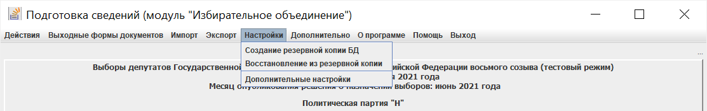
Рис. 3.1.1
Выполнение указанных настроек для модуля «Избирательное объединение» аналогично модулю «Кандидат» (см. пункты 2.1.1 – 2.1.2).

3.2. Ввод сведений об избирательном объединении
Сведениями о политической партии, вводимыми в модуле «Избирательное объединение» (рис. 3.2.1), являются:
– наименование политической партии;
– сведения о выдвижении политической партией федерального списка кандидатов;
– сведения о выдвижении политической партией кандидатов по одномандатным избирательным округам.
Для ввода наименования политической партии в левой части экранной формы необходимо выбрать категорию сведений «Сведения об избирательном объединении» (рис. 3.2.1), в правой части экрана указать наименование политической партии.
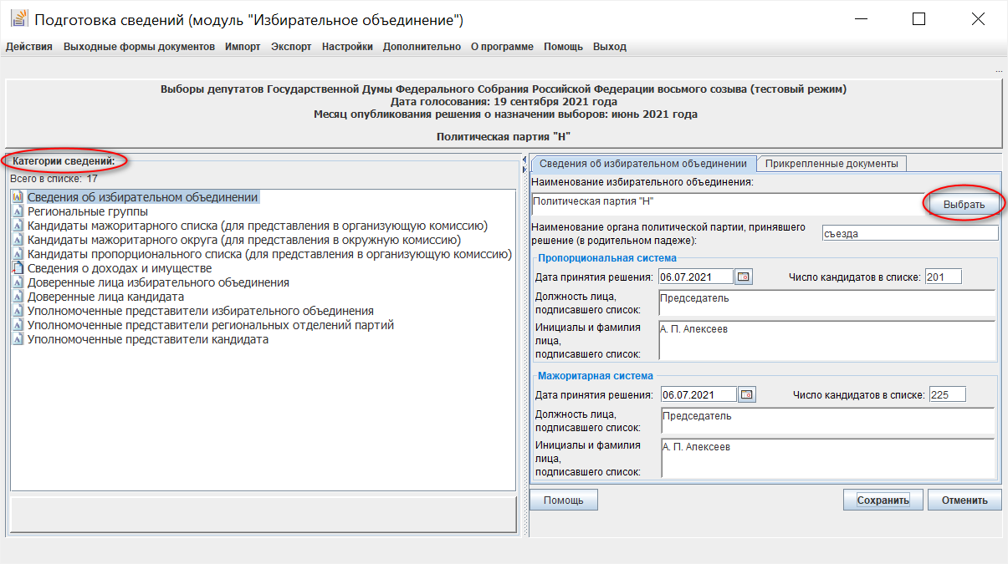
Рис. 3.2.1
Наименование политической партии можно выбрать из списка, используя кнопку «Выбрать». Появится экранная форма «Выберите избирательное объединение» (см. рис. 2.2.2), в которой необходимо выделить строку с наименованием требуемой партии и нажать кнопку «Выбрать».
Выбранное значение отобразится в поле «Наименование избирательного объединения:» (см. рис. 2.2.1). При необходимости его можно отредактировать. Далее необходимо сохранить информацию, нажав кнопку «Сохранить».

3.3. Ввод сведений о региональных группах списка кандидатов
В модуле «Избирательное объединение» необходимо ввести сведения о региональных группах федерального списка кандидатов. Для этого в левой части главного окна программы необходимо выбрать категорию сведений «Региональные группы» (рис. 3.3.1), в правой части отобразится список групп.
По умолчанию список (рис. 3.3.1) содержит общефедеральную часть федерального списка кандидатов.
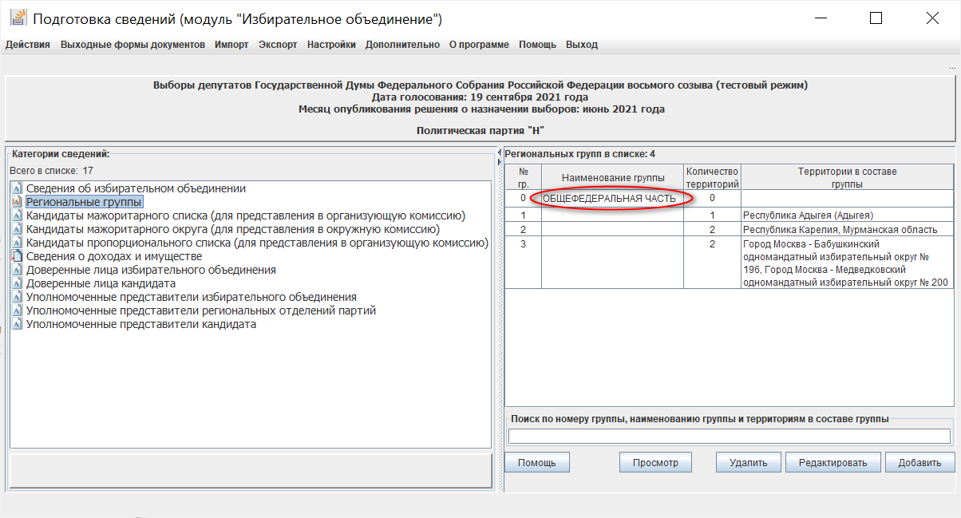
Рис. 3.3.1
Для ввода сведений о региональных группах федерального списка кандидатов необходимо нажать кнопку «Добавить», после чего отобразится экранная форма для ввода / корректировки сведений (рис. 3.3.2).
Рис. 3.3.2
В списке «Состав территорий» необходимо отметить территории, которые должны входить в состав региональной группы. Отмеченные территории будут перенесены в список «Состав региональной группы». Кроме того, необходимо ввести номер региональной группы. Для сохранения введенных данных необходимо нажать кнопку «ОК». Созданная таким образом региональная группа будет включена в список групп (см. рис. 3.3.1). Аналогично необходимо ввести сведения обо всех региональных группах, на которые будет разделен федеральный список кандидатов.
При попытке включить в состав региональной группы территорий (субъектов Российской Федерации, одномандатных избирательных округов), не имеющих общих границ, отображается предупреждающее сообщение «Обнаружены ошибки заполнения сведений о региональной группе: не все части региональной группы граничат между собой» (носит информационный характер и не препятствуют сохранению введенных данных).

3.4. Включение кандидатов в список, выдвигаемый политической партией
3.4.1. Для включения кандидатов в список, выдвигаемый политической партией, необходимо в левой части главного окна программы выбрать одну из категорий сведений:
– «Кандидат мажоритарного списка» (рис. 3.4.1) для включения кандидата в список кандидатов в депутаты, выдвигаемых политической партией по одномандатному избирательному округу;
– «Кандидат пропорционального списка» (рис. 3.4.2) для включения кандидата в федеральный список кандидатов в депутаты, выдвигаемый политической партией,
и нажать кнопку «Добавить» в правом нижнем углу экрана, после чего отобразится экранная форма для ввода соответствующих персональных данных кандидата (рис. 3.4.3 – для кандидата, выдвигаемого политической партией по одномандатному избирательному округу, или рис. 3.4.4 – для кандидата из федерального списка кандидатов).
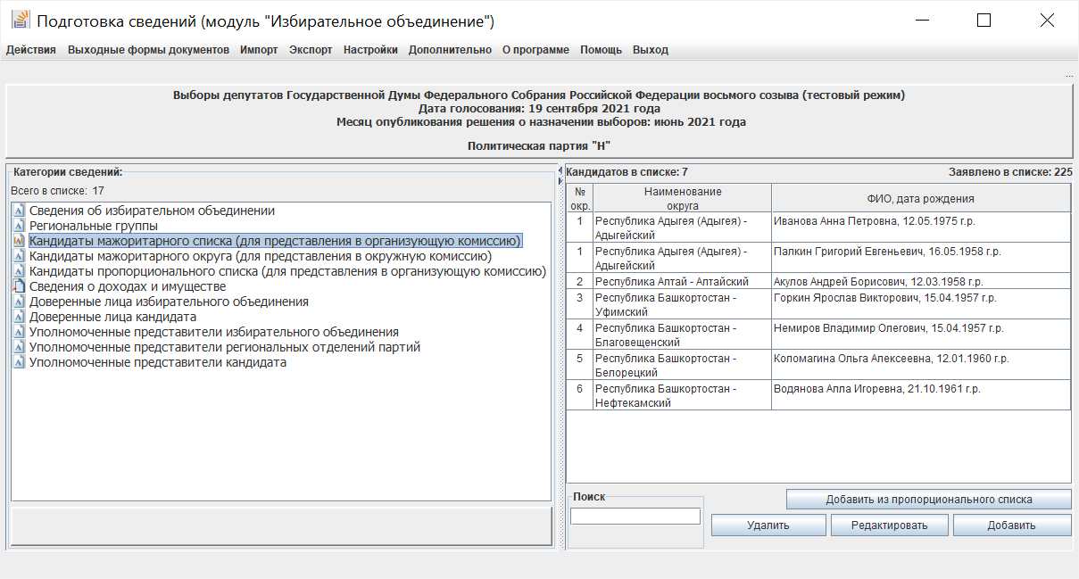
Рис. 3.4.1
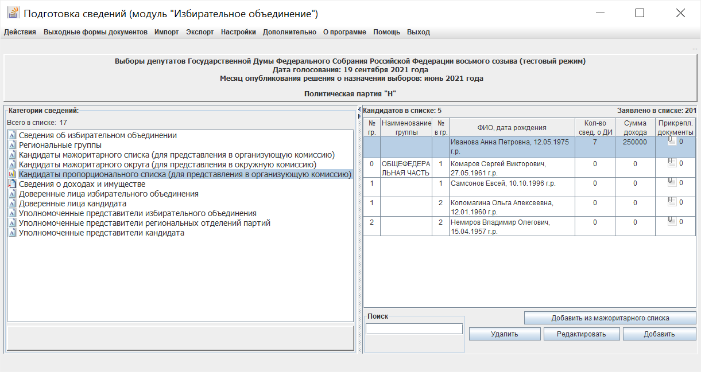
Рис. 3.4.2
Рис. 3.4.3
Рис. 3.4.4
3.4.2. В открывшейся экранной форме необходимо ввести персональные данные кандидата, в том числе его фамилию, имя, отчество и дату рождения.
Действия, выполняемые во вкладках «Анкетные данные», «Работа», «Образование, судимость», «Доп.сведения», «Прикрепленные документы», «Округ» аналогичны описанным для модуля «Кандидат» (см. пункты 2.4.2 и 2.4.3).
3.4.3. В экранной форме ввода сведений о кандидате из федерального списка кандидатов, выдвигаемого политической партией (см. рис. 3.4.4) добавляется вкладка «Номер в списке» (рис. 3.4.5), на которой необходимо включить кандидата в список, выбрав региональную группу, в составе которой будет выдвигаться кандидат, и номер кандидата в этой группе. При этом сведения о региональных группах должны быть введены (см. п. 3.3).
Рис. 3.4.5
3.4.4. При заполнении сведений о кандидате в категориях «Кандидат пропорционального списка» и «Кандидат мажоритарного списка» для исключения возможного многократного ввода информации о кандидатах, выдвигаемых политической партией одновременно по одномандатному избирательному округу и в составе федерального списка кандидатов, в программе существует возможность добавить в список кандидата, уже включенного в другой список. Для этого используются кнопки «Добавить из мажоритарного списка» и «Добавить из пропорционального списка» соответственно (см. рис. 3.4.1 и 3.4.2).
3.4.5. Редактирование и удаление сведений о кандидате, введенных в категориях «Кандидат пропорционального списка» и «Кандидат мажоритарного списка», возможно путем использования кнопок «Редактировать» и «Удалить» соответственно (см. рис. 3.4.1 и 3.4.2).
При редактировании сведений о кандидате, введенных в одной категории, происходит автоматическое редактирование соответствующих сведений в других категориях (при наличии).
3.4.6. На основании данных, содержащихся в категориях «Кандидат мажоритарного списка» и «Кандидат пропорционального списка», формируются документы и сведения в электронном виде (документы в машиночитаемом виде) для представления уполномоченным представителем политической партии в ЦИК России, а для представления кандидатом документов и сведений в электронном виде (документов в машиночитаемом виде) в окружную избирательную комиссию используются данные категории «Кандидат мажоритарного округа».
Поэтому, если предполагается, что для представления в окружную избирательную комиссию готовить документы и сведения в электронном виде будет политическая партия (с использованием только модуля «Избирательное объединение»), то их необходимо вводить в категории «Кандидат мажоритарного округа» (или скопировать в нее данные, введенные в другой категории).

3.5. Ввод и корректировка сведений о доходах и имуществе кандидатов, недвижимом имуществе, находящемся за пределами территории Российской Федерации, и крупных расходах за последние три года до первого числа месяца, в котором осуществлено официальное опубликование (публикация) решения о назначении выборов, кандидата, супруга и несовершеннолетних детей
Ввод и корректировка сведений о доходах и имуществе кандидатов, недвижимом имуществе, находящемся за пределами территории Российской Федерации, и крупных расходах за последние три года до первого числа месяца, в котором осуществлено официальное опубликование (публикация) решения о назначении выборов, кандидата, супруга и несовершеннолетних детей кандидата, а также сведений о цифровой валюте, цифровых финансовых активах в модуле «Избирательное объединение» выполняется так же, как и в модуле «Кандидат» (см. пункты 2.5, 2.6).

3.6. Ввод сведений о доверенных лицах кандидата, выдвигаемого политической партией по одномандатному избирательному округу
Ввод сведений о доверенных лицах кандидата, выдвигаемого политической партией по одномандатному избирательному округу в модуле «Избирательное объединение» выполняется так же, как и в модуле «Кандидат» (см. пункт 2.7).

3.7. Ввод сведений о доверенных лицах политической партии
Для ввода сведений о доверенных лицах политической партии необходимо в левой части главного окна программы выбрать категорию сведений «Доверенные лица избирательного объединения» (рис. 3.7.1) и нажать кнопку «Добавить» в правом нижнем углу окна.
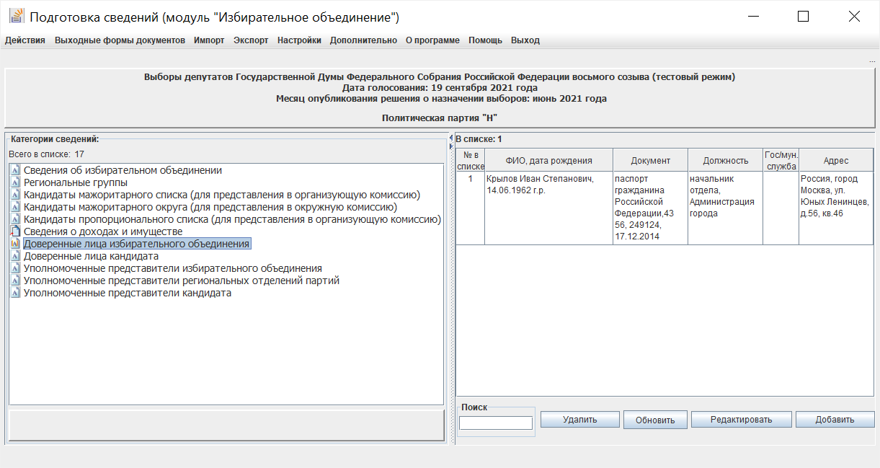
Рис. 3.7.1
В открывшейся экранной форме (рис. 3.7.2) необходимо ввести требуемые сведения, в том числе по всем вкладкам: анкетные данные доверенного лица, сведения о его работе или роде занятий, дополнительные сведения (например, номер телефона), а также прикрепить файлы с электронными образами необходимых документов.
После завершения ввода сведений требуется нажать кнопку «Сохранить». Если при вводе сведений были допущены ошибки, то появится соответствующее предупреждающее сообщение. Для дальнейшего корректного сохранения сведений необходимо исправить ошибку ввода и повторить сохранение введенных данных.
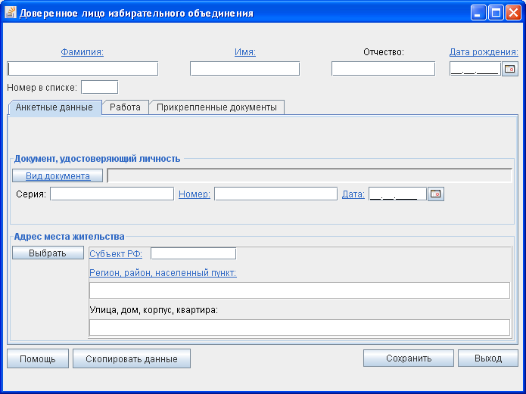
Рис. 3.7.2
Для редактирования сведений о доверенном лице политической партии необходимо в списке (см. рис. 3.7.1) выбрать соответствующую запись и нажать кнопку «Редактировать».
Для удаления сведений о доверенном лице политической партии необходимо в списке (см. рис. 3.7.1) выбрать соответствующую запись и нажать кнопку «Удалить», подтвердить удаление, нажав кнопку «Да» в отобразившемся окне подтверждения, или отказаться от удаления, нажав кнопку «Нет».

3.8. Ввод сведений об уполномоченном представителе по финансовым вопросам кандидата, выдвигаемого политической партией по одномандатному избирательному округу
Ввод сведений об уполномоченном представителе по финансовым вопросам кандидата, выдвигаемого политической партией по одномандатному избирательному округу в модуле «Избирательное объединение» выполняется так же, как и в модуле «Кандидат» (см. п. 2.8).

3.9. Ввод сведений об уполномоченных представителях политической партии, в том числе по финансовым вопросам
Для ввода сведений об уполномоченных представителях политической партии необходимо в левой части главного окна программы выбрать категорию сведений «Уполномоченные представители избирательного объединения» (рис. 3.9.1) и нажать кнопку «Добавить» в правом нижнем углу окна.
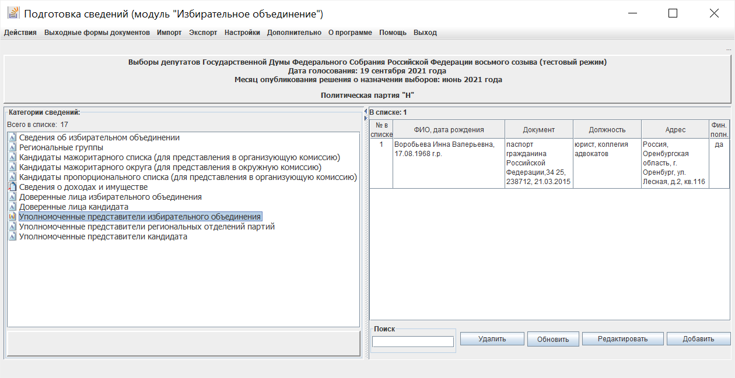
Рис. 3.9.1
В открывшейся экранной форме (рис. 3.9.2) необходимо ввести требуемые сведения, в том числе по всем вкладкам: анкетные данные уполномоченного представителя, сведения об основанном месте работы или службы, занимаемой должности (в случае отсутствия основного места работы или службы – роде занятий), дополнительные сведения: номер(а), телефон(ов), сведения о полномочиях, а также прикрепить файлы с электронными образами необходимых документов.
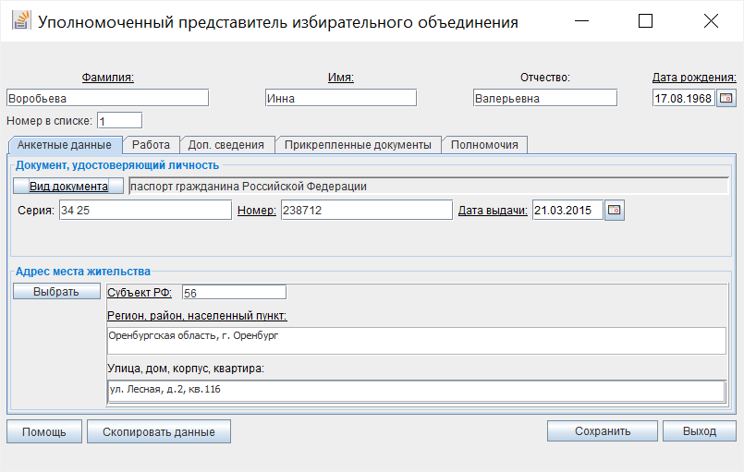
Рис. 3.9.2
Ввод полномочий уполномоченного представителя (рис. 3.9.3) осуществляется как с клавиатуры, так и путем выбора требуемых полномочий из списка, нажав кнопку «Выбрать» (см. рис. 2.8.4). В том случае, если уполномоченный представитель политической партии является уполномоченным представителем по финансовым вопросам, необходимо установить соответствующий признак (рис. 3.9.3).
Примечание.
Список полномочий представляет собой объединенный справочник возможных полномочий уполномоченного представителя политической партии по финансовым вопросам, уполномоченного представителя регионального отделения политической партии по финансовым вопросам, уполномоченного представителя кандидата по финансовым вопросам.
Поэтому при использовании указанного списка необходимо выбирать только те записи, которые соответствуют полномочиям для уполномоченного представителя политической партии.
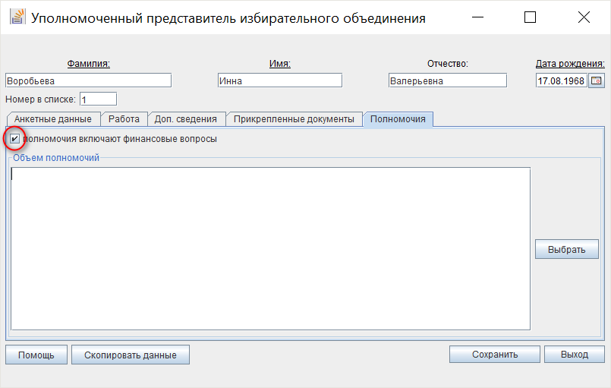
Рис. 3.9.3
После завершения ввода сведений необходимо нажать кнопку «Сохранить». Если при вводе сведений были допущены ошибки, то появится соответствующее предупреждающее сообщение. Для дальнейшего корректного сохранения сведений необходимо исправить ошибку ввода и повторить сохранение введенных данных.
Для редактирования сведений об уполномоченном представителе политической партии необходимо в экранной форме (см. рис. 3.9.1) выбрать соответствующую запись и нажать кнопку «Редактировать».
Для удаления сведений об уполномоченном представителе политической партии в экранной форме (см. рис. 3.9.1) выбрать соответствующую запись и нажать кнопку «Удалить», подтвердить удаление, нажав кнопку «Да» в отобразившемся окне подтверждения, или отказаться от удаления, нажав кнопку «Нет».

3.10. Ввод сведений об уполномоченных представителях регионального отделения политической партии по финансовым вопросам
Для ввода сведений об уполномоченных представителях регионального отделения политической партии по финансовым вопросам необходимо в левой части главного окна программы выбрать категорию сведений «Уполномоченные представители региональных отделений» (рис. 3.10.1) и нажать кнопку «Добавить» в правом нижнем углу окна.
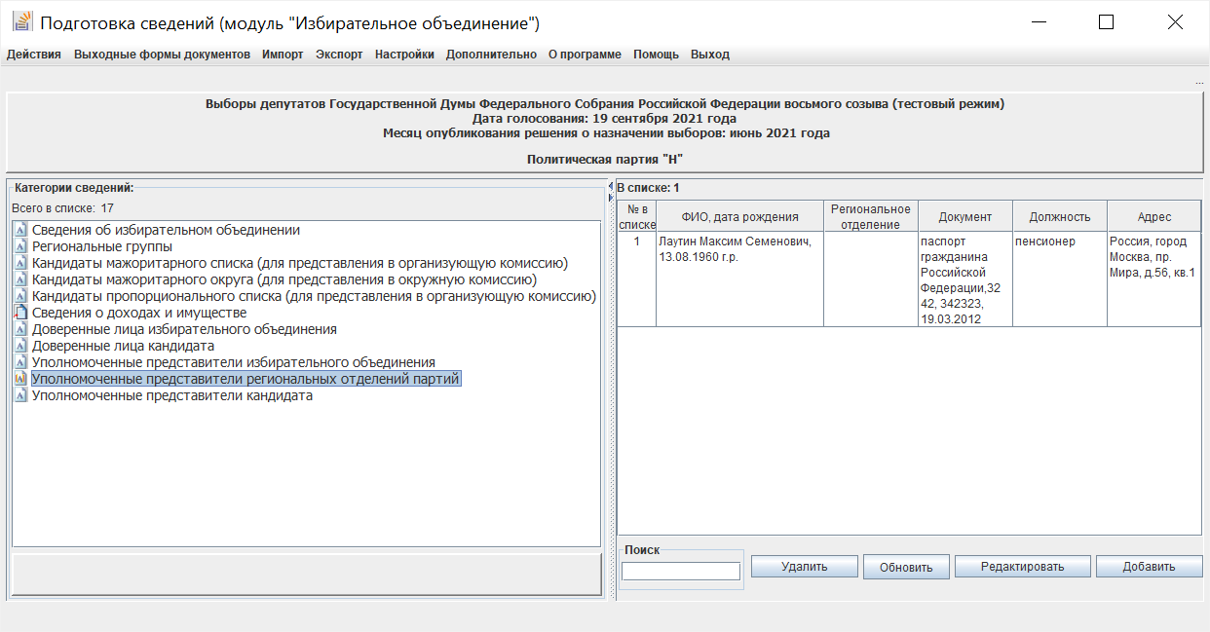
Рис. 3.10.1
В открывшейся экранной форме (рис. 3.10.2) необходимо ввести требуемые сведения, в том числе по всем вкладкам: анкетные данные уполномоченного представителя регионального отделения политической партии по финансовым вопросам, сведения об основанном месте работы или службы, занимаемой должности (в случае отсутствия основного места работы или службы – роде занятий), дополнительные сведения: номер(а) телефона(ов), сведения о полномочиях, прикрепить файлы с электронными образами необходимых документов, а также ввести наименование требуемого регионального отделения политической партии и выбрать соответствующий субъект Российской Федерации.
Ввод полномочий осуществляется как с клавиатуры, так и путем выбора требуемых полномочий из списка.
Примечание.
Список полномочий представляет собой объединенный справочник возможных полномочий уполномоченного представителя политической партии по финансовым вопросам, уполномоченного представителя регионального отделения политической партии по финансовым вопросам, уполномоченного представителя кандидата по финансовым вопросам.
Поэтому при использовании указанного списка необходимо выбирать только те записи, которые соответствуют полномочиям для уполномоченного представителя регионального отделения политической партии по финансовым вопросам.
После завершения ввода сведений необходимо нажать кнопку «Сохранить». Если при вводе сведений были допущены ошибки, то появится соответствующее предупреждающее сообщение. Для дальнейшего корректного сохранения сведений необходимо исправить ошибку ввода и повторить сохранение введенных данных.
Рис. 3.10.2
Для редактирования сведений об уполномоченном представителе регионального отделения политической партии по финансовым вопросам необходимо в экранной форме (см. рис. 3.10.1) выбрать соответствующую запись и нажать кнопку «Редактировать».
Для удаления сведений об уполномоченном представителе регионального отделения политической партии по финансовым вопросам в экранной форме (см. рис. 3.10.1) выбрать соответствующую запись и нажать кнопку «Удалить», подтвердить удаление, нажав кнопку «Да» в отобразившемся окне подтверждения, или отказаться от удаления, нажав кнопку «Нет».

3.11. Печать выходных форм документов
После ввода всех необходимых сведений обязательно требуется выполнить проверку введенных данных с помощью пункта меню «Экспорт
–> Проверка введенных данных». Проверка введенных данных в модуле «Избирательное объединение» выполняется аналогично модулю «Кандидат» (см. пункт 2.10.1).
После устранения выявленных ошибок необходимо распечатать и проверить документы, требуемые для представления политической партией в ЦИК России, а кандидатом, выдвинутым политической партией по одномандатному избирательному округу, – в окружную избирательную комиссию. Для этого необходимо выбрать пункт «Выходные формы документов» горизонтального меню главного окна программы, далее в выпадающем списке – необходимую категорию формируемого документа (рис. 3.11.1).
Документы формируются в нередактируемом формате .pdf. Поэтому, если в сформированных документах выявлены ошибки, неточности, необходимо отредактировать соответствующие сведения в экранных формах ввода и редактирования данных, проверить введенные данные (см. абзац 1 настоящего пункта) и вновь сформировать выходные документы.
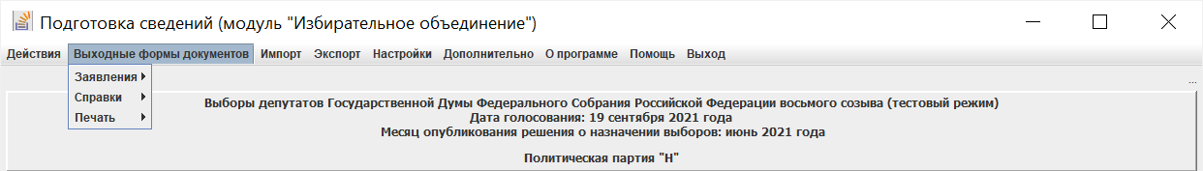
Рис. 3.11.1
В модуле «Избирательное объединение» на основании введенных данных формируются следующие документы:
– заявление кандидата, выдвигаемого политической партией по одномандатному избирательному округу, о его согласии баллотироваться на выборах депутатов Государственной Думы Федерального Собрания Российской Федерации восьмого созыва (либо – здесь и далее – дополнительных выборах депутата по одномандатному избирательному округу);
– заявление кандидата, выдвигаемого политической партией в составе федерального списка кандидатов, о его согласии баллотироваться кандидатом в депутаты Государственной Думы Федерального Собрания Российской Федерации восьмого созыва;
– сведения о размере и об источниках доходов, имуществе, принадлежащем кандидату на праве собственности, о вкладах в банках, ценных бумагах;
– справка о принадлежащем кандидату, его супруге (супругу) и несовершеннолетним детям недвижимом имуществе, находящемся за пределами территории Российской Федерации, об источниках получения средств, за счет которых приобретено указанное имущество, об их обязательствах имущественного характера за пределами территории Российской Федерации, представляемая кандидатом на выборах в органы государственной власти, выборах глав муниципальных районов, глав муниципальных округов и глав городских округов;
– справка о расходах кандидата, его супруги (супруга) и несовершеннолетних детей по каждой сделке по приобретению земельного участка, другого объекта недвижимости, транспортного средства, ценных бумаг (долей участия, паев в уставных (складочных) капиталах организаций), цифровых финансовых активов, цифровой валюты и об источниках получения средств, за счет которых совершена сделка, представляемая кандидатом на выборах в органы государственной власти, выборах глав муниципальных районов, глав муниципальных округов и глав городских округов;
– федеральный список кандидатов в депутаты Государственной Думы Федерального Собрания Российской Федерации восьмого созыва, выдвинутый политической партией;
– список кандидатов в депутаты Государственной Думы Федерального Собрания Российской Федерации восьмого созыва, выдвинутых политической партией по одномандатным избирательным округам;
– список доверенных лиц политической партии на выборах депутатов Государственной Думы Федерального Собрания Российской Федерации восьмого созыва;
– заявление гражданина о его согласии быть доверенным лицом политической партии на выборах депутатов Государственной Думы Федерального Собрания Российской Федерации восьмого созыва;
– список доверенных лиц кандидата, выдвигаемого по одномандатному избирательному округу на выборах депутатов Государственной Думы Федерального Собрания Российской Федерации восьмого созыва;
– заявление гражданина о его согласии быть доверенным лицом кандидата, выдвигаемого по одномандатному избирательному округу на выборах депутатов Государственной Думы Федерального Собрания Российской Федерации восьмого созыва;
– список уполномоченных представителей политической партии (в том числе уполномоченных представителей политической партии по финансовым вопросам);
– заявление гражданина о его согласии быть уполномоченным представителем политической партии по финансовым вопросам;
– заявление кандидата, выдвигаемого по одномандатному избирательному округу, о назначении его уполномоченного представителя по финансовым вопросам;
– заявление гражданина о его согласии быть уполномоченным представителем по финансовым вопросам кандидата, выдвигаемого по одномандатному избирательному округу;
– список уполномоченных представителей региональных отделений политической партии по финансовым вопросам;
– заявление гражданина о его согласии быть уполномоченным представителем регионального отделения политической партии по финансовым вопросам;
– список гражден, включенных политической партией в федеральный список кандидатов в депутаты Государственной Думы Федерального Собрания Российской Федерации восьмого созыва и являющихся членами этой политической партии;
– сведения о региональных группах федерального списка кандидатов и их составе (информационный отчет, не предназначен для представления в избирательную комиссию);
– сведения о присоединенных электронных образах документов кандидатов (информационный отчет, не предназначен для представления в избирательную комиссию);
– уведомление кандидата о том, что он не имеет счетов (вкладов), не хранит наличные денежные средства и ценности в иностранных банках, расположенных за пределами территории Российской Федерации, не владеет и не пользуется иностранными финансовыми инструментами.

3.12. Проверка и экспорт введенных данных, в том числе выгрузка документов в машиночитаемом виде для представления в избирательную комиссию
После ввода всех необходимых сведений необходимо осуществить выгрузку сведений в электронном виде (документов в машиночитаемом виде) на съемный носитель для представления в ЦИК России и в окружную (либо иную, определенную законом) избирательную комиссию.
Для этого необходимо выбрать пункт «Экспорт» горизонтального меню главного окна программы (рис. 3.12.1).
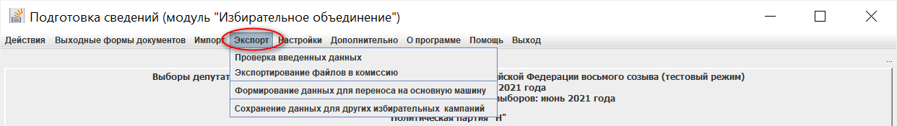
Рис. 3.12.1
3.12.1. Перед выгрузкой данных для представления в избирательную комиссию обязательно требуется выполнить проверку введенных данных. Для этого надо выбрать пункт меню «Экспорт –> Проверка введенных данных» (см. рис. 3.12.1). Проверка введенных данных в модуле «Избирательное объединение» выполняется аналогично модулю «Кандидат» (см. пункт 2.10.1).
3.12.2. После устранения всех выявленных ошибок для выгрузки данных (документов в машиночитаемом виде) для представления в соответствующую избирательную комиссию необходимо выбрать пункт меню «Экспорт –> Экспортирование файлов в комиссию» (см. рис. 3.12.1) и выбрать каталог, в котором будут сохранены выгружаемые данные (рис. 3.12.2). В выбранном каталоге будет сформирован подкаталог KandList с файлами формата .txt.
Рис. 3.12.2
Кроме того, при сохранении данных, выгружаемых для представления в соответствующую избирательную комиссию, можно сформировать резервную копию данных (после подтверждения запроса на создание резервной копии и выбора каталога, в котором ее необходимо сохранить). Резервная копия формируется в подкаталоге backups выбранного каталога в виде файла в формате .kdl и может использоваться для загрузки сохраненных данных в установленное программное изделие с пустой базой данных.
3.12.3. Возможны случаи, когда различные сведения вводятся на разных компьютерах, а затем они объединяются на одном компьютере: основной машине (пункт 3.12). В этом случае для выгрузки данных необходимо выбрать пункт меню «Экспорт –> Формирование данных для переноса на основную машину» (см. рис. 3.12.1) и выбрать каталог, в котором будут сохранены выгружаемые данные (рис. 3.12.3). Файлы для переноса на основную машину формируются в формате .kdi.
Рис. 3.12.3
3.12.4. Для сохранения введенных данных с целью их использования в иных избирательных кампаниях необходимо выбрать пункт меню «Экспорт –> Сохранение данных для других избирательных кампаний» (см. рис. 3.12.1) и выбрать каталог, в котором будут сохранены выгружаемые данные (рис. 3.12.4). Данные для использования в других избирательных кампаниях формируются в виде файла KDLg.h2.db.
Рис. 3.12.4

3.13. Импортирование данных, введенных на других компьютерах
Возможны случаи, когда различные сведения вводятся на разных компьютерах, а затем они объединяются на одном компьютере: основной машине. Для загрузки в базу данных основной машины сведений, введенных на других компьютерах необходимо выбрать пункт меню «Импорт –> Импортировать данные других машин» (см. рис. 3.13.1) и в отобразившейся экранной форме выбрать каталог, в котором были предварительно сохранены загружаемые данные (рис. 3.13.2). Файлы для переноса на основную машину сформированы в формате .kdi.
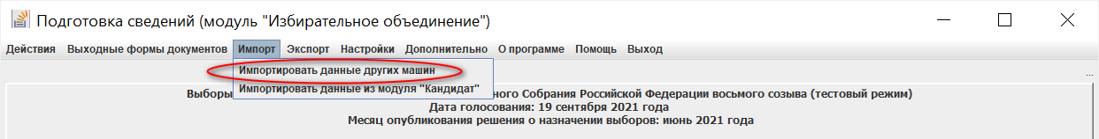
Рис. 3.13.1
Рис. 3.13.2

3.14. Загрузка сведений, полученных от кандидата(ов) (сформированных модулем «Кандидат»)
Для загрузки сведений, полученных от кандидата(ов) (сформированных модулем «Кандидат»), необходимо выбрать пункт меню «Импорт –> Импортировать данные из модуля «Кандидат»» (рис. 3.14.1) и в отобразившейся экранной форме выбрать каталог, в котором были предварительно сохранены загружаемые данные (рис. 3.14.2). Файлы из модуля «Кандидат» для загрузки в модуле «Избирательное объединение» сформированы в формате .kdi.
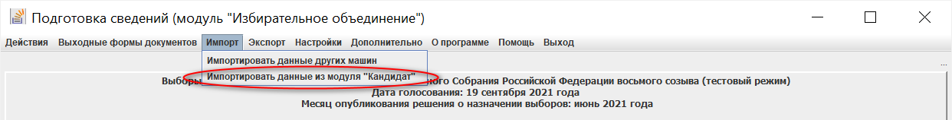
Рис. 3.14.1
Рис. 3.14.2
После выбора загружаемого файла необходимо определить категорию загружаемых сведений (см. рис.3.14.3).
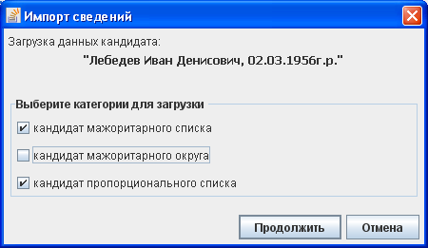
Рис. 3.14.3
После загрузки сведений о кандидате в модуль «Избирательное объединение» возможно потребуется их редактирование и дополнение недостающими сведениями. Например, для категории «Кандидат пропорционального списка» потребуется включить кандидата в список, определив региональную группу и номер в ней (рис. 3.14.4).
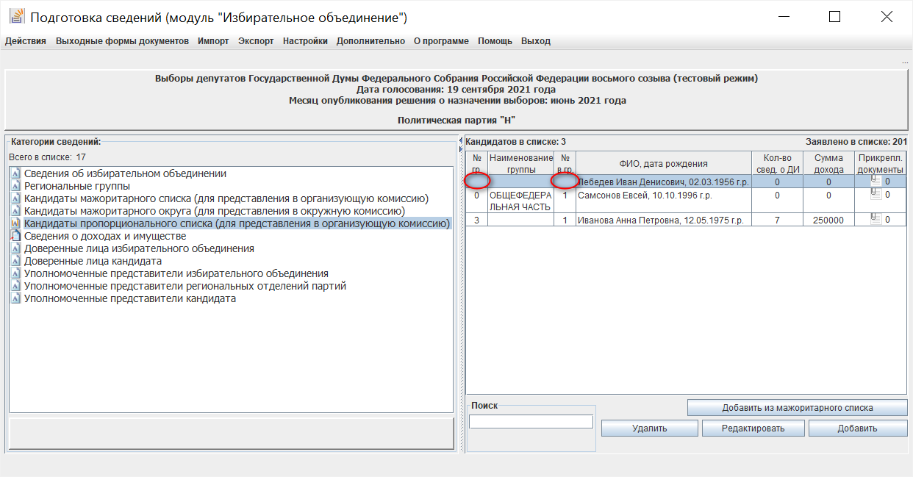
Рис. 3.14.4

3.15. Ведение справочника банковских (кредитных) организаций
Для исключения возможного многократного ввода информации о банковских (кредитных) организациях, используемых при вводе сведений о доходах и имуществе кандидата и членов его семьи, в программе существует возможность ведения локального (на данном компьютере) справочника.
Ведение справочника банковских (кредитных) организаций в модуле «Избирательное объединение» выполняется аналогично модулю «Кандидат» (см. пункт 2.12).

4. Копирование данных из ранее введенных сведений
В модулях «Кандидат» и «Избирательное объединение» для ввода сведений можно использовать функцию копирования данных из ранее введенных сведений:
– из других категорий текущей избирательной кампании;
– из иных избирательных кампаний (сохраненных предварительно в соответствии с пунктом 2.10.5 или 3.12.4).
В экранной форме для ввода данных о кандидате (в любой из категорий сведений: «Кандидаты пропорционального списка», «Кандидаты мажоритарного списка» или «Кандидаты мажоритарного округа») (рис. 4.1) необходимо нажать кнопку «Скопировать данные», после чего отобразится экранная форма «Копирование ранее введенных сведений» (рис. 4.2).
Рис. 4.1
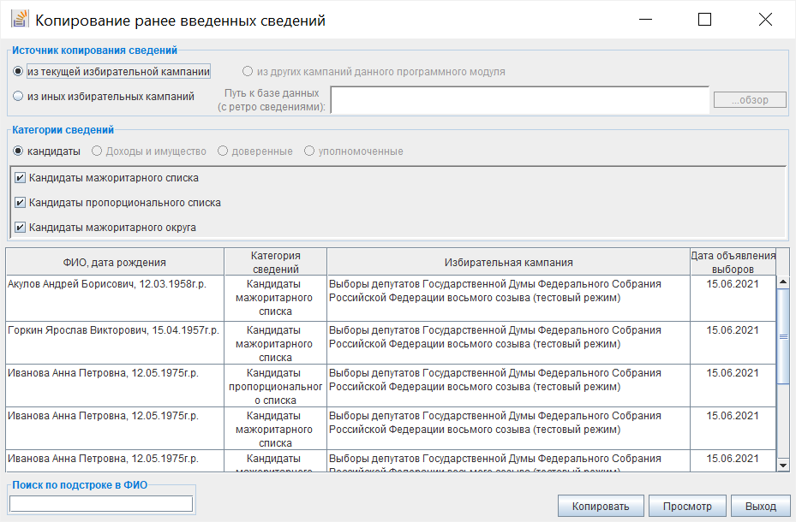
Рис. 4.2
В этой экранной форме в разделе «Источник копирования сведений» необходимо выбрать источник данных: «из текущей избирательной кампании» или «из иных избирательных кампаний».
При копировании данных из иных избирательных кампаний в открывшемся окне (рис. 4.3) выбрать файл базы данных (KDLg.h2.db), сохраненный в соответствии с пунктом 2.10.5 или 3.12.4.
Рис. 4.3
Выбранный каталог, содержащий файл с ранее введенными сведениями, отобразится в поле «Путь к базе данных (с ретро сведениями):» (рис. 4.4).
Рис. 4.4
Установкой или снятием соответствующих признаков в разделе «Категории сведений» можно выбрать необходимые категории, сведения из которых подлежат копированию (например, только кандидаты пропорционального списка). Нажатием кнопки «Просмотр» осуществляется просмотр сведений о выбранном кандидате в том источнике данных, из которого осуществляется копирование (в текущей базе данных или базе данных, сохраненной в соответствии с пунктом 2.10.5 или 3.12.4).
После нажатия кнопки «Копировать» поля экранной формы ввода сведений о кандидате будут заполнены копируемыми значениями (рис. 4.5).
Далее необходимо актуализировать, в том числе следующие сведения:
– для кандидата пропорционального списка – номер региональной группы и номер кандидата в группе;
– для кандидата мажоритарного списка – номер округа;
– для кандидата мажоритарного округа – номер округа.
После копирования, проверки и актуализации данных необходимо нажать кнопку «Сохранить».
Рис. 4.5
Аналогично осуществляется копирование сведений об уполномоченных представителях и доверенных лицах.
Для копирования сведений о доходах и имуществе выбранного кандидата из ранее введенных сведений экранной форме для ввода сведений о доходах и имуществе (рис. 4.6) необходимо нажать кнопку «Скопировать данные»,
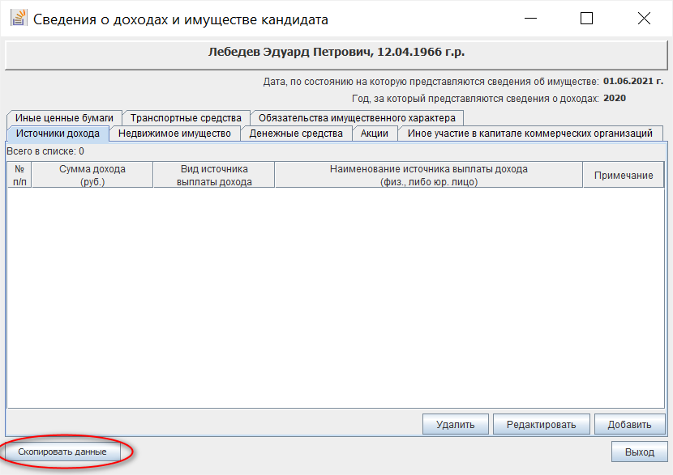
Рис. 4.6
после чего отобразится экранная форма «Копирование ранее введенных сведений» (рис. 4.7).
Рис. 4.7
В этой экранной форме необходимо выбрать источник копирования сведений «из текущей избирательной кампании» или «из иных избирательных кампаний», указать путь к базе данных, содержащей копируемые сведения (если источник – иные избирательные кампании), выбрать необходимые категории сведений о доходах и имуществе, нажать кнопку «Копировать» (аналогично копированию сведений о кандидатах), актуализировать, при необходимости, сведения и сохранить их..
Примечание.
Если при выборе файла базы данных из ранее установленного программного изделия выдается сообщение об отсутствии доступа к этой базе данных, то необходимо запустить это ранее установленное программное изделие, выполнить корректный выход из него, после выхода файл базы данных станет доступным для чтения из текущего программного изделия (в базу данных которого осуществляется копирование данных).

При проведении выборов депутатов Государственной Думы Федерального Собрания Российской Федерации вводятся сведения в объеме справок, предусмотренных Указом Президента Российской Федерации № 546 «О проверке достоверности сведений об имуществе и обязательствах имущественного характера за пределами территории Российской Федерации, о расходах по каждой сделке по приобретению объектов недвижимости, транспортных средств, ценных бумаг (долей участия, паев в уставных (складочных) капиталах организаций), цифровых финансовых активов, цифровой валюты, представляемых кандидатами на выборах в органы государственной власти, выборах глав муниципальных районов, глав муниципальных округов и глав городских округов, а также политическими партиями в связи с внесением Президенту Российской Федерации предложений о кандидатурах на должность высшего должностного лица субъекта Российской Федерации».

